РЕФЕРАТ
Изм.
Лист
№ докум.
Подпись
Дата
Лист
3
РЕФЕРАТ
Разраб.

Провер.
Тимошенко Ю.А.
Реценз.

Н. Контр.
Тимошенко Ю.А.

Утверд.

«Биологические Компьютеры»
Функционирование простейшего молекулярного автомата.
Лит.
Листов
65
УНК «ИПСА»

Курсовая работа «Биологические компьютеры»: 66стр., 2части, 9илюстраций, 4 дополнительных материала, 10 источников.
Объект исследования - булевое вычисление с помощью биологических процесов.
Целью ставилось продемонстрировать аналогию, существующую между процесами, изучаемыми науками «Молекулярная Биология» и «Компьютерная схемотехника». И языком, понятным для человека с техническим, инженерным образованием объяснить биологические термины и процесы, на которых основываются простейшие биологические компьютеры. Работа основывается на оригинальных, не переведенных с английского языка, отчетах разработчиков, купленых в журнале “Nature Biotechnology”.
Используется вмешательство RNA (RNAi) в клетках почек человека, чтобы сконструировать молекулярное вычислительное ядро, которое обеспечивает выполнение Булевой логики, чтобы принимать решения, основанные на эндогенных молекулярных исходных данных.
Поскольку данная разработка была опубликована в мае 2007 года, результатом проведенной работы является первый, или один из первых в Украине методический материал, с помощью которого можно объяснять студентам или инженерам азы перспективнейшего направления развития вычислительных систем и компьютерной науки.
БИОЛОГИЧЕСКИЕ КОМПЬЮТЕРЫ, МОЛЕКУЛЯРНЫЙ АВТОМАТ, БУЛЕВОЕ ВЫЧИСЛЕНИЕ, РНК ИНТЕРФЕРЕНЦИЯ, ДНФ, КНФ, РНК, ДНК, БЕЛОК.

СОДЕРЖАНИЕ
Изм.
Лист
№ докум.
Подпись
Дата
Лист
4
СОДЕРЖАНИЕ

Перечень условных обозначений, символов, единиц, сокращений................6
Вступление............................................................................................................7
1 ЭВМ и живые клетки…………........................................................................9
1.1 Pedaflop программирование........................................................................9
1.2 Пропорциональное уменьшение компьютера……………..……………10
1.3 Возможности биологического программирования………………..……12
1.4 Управляющая программа для живых клеток………………………....…15
1.5 Операционная система для живых клеток……………………..………..17
1.6 Прерывания в живых клетках……………………..……………………..17
1.7 Главный процессор живых клеток…………………………..…………..18
1.8 Возможности дополнительных кодов для программирования монстров…………………………………………………………………………19
1.9 Биологический источник питания………………………..………….…...19
1.10 Схема управления в клетке……………..……………………………….20
1.11 Отсутствие доказательства существования жизненной силы……...…21
1.12 Нет ли подводных камней в фундаментальных основах?......................22
2. Конструирование биологических компьютеров……………………..……23
2.1Универсальный логический оценщик РНК, оперирующий в клетках млекопитающих……………………..………………………………………….25
2.1.1 Устройство молекулярного автомата для ДНФ выражений…..…....28
2.1.2 Устройство молекулярного автомата для КНФ выражений………..31
2.2 Тестирование индивидуальных молекул…………..……………………35 Выводы……………..…………………………………………………………...40
Перечень источников…………………………………………………………..41
ПРИЛОЖЕНИЕ А Феномен малых РНК. РНК-ИНТЕРФЕРЕНЦИЯ.............42
ПРИЛОЖЕНИЕ Б Приложения разработчиков………....................................46

ПРИЛОЖЕНИЕ В A universal RNAi-based logic evaluator that operates in mammalian cells……..……..………………………………………....................53
Изм.
Лист
№ докум.
Подпись
Дата
Лист
5
СОДЕРЖАНИЕ
ПРИЛОЖЕНИЕ Г Биография мистера Сеймора Крэя……………………….65
Рисунок 1-1 Строение простейшей молекулы...............................................................................................................11
Рисунок 1-2 Двойная спираль ДНК……….…..……………………………….12
Рисунок 1-3 Митохондрии..………………………………………………...….14
Рисунок 1-4 Геном………..…………………………………………………….16
Рисунок 2-1 Дизайн генной сети молекулярного компьютера на основе DNF формы……............................................................................................................29
Рисунок 2-2 Дизайн генной сети молекулярного компьютера на основе CNF формы……............................................................................................................33
Рисунок 2-3 Таблицы истинности для вычисленых выражений..…………………………..................................................................36
Рисунок 2-4 Тестирование индивидуальных молекул ДНК……..…………..37
Рисунок А-1 Петуньи над которыми проводились эксперементы……..…...42

ПЕРЕЧЕНЬ УСЛОВНЫХ ОБОЗНАЧЕНИЙ, СИМВОЛОВ, СОКРАЩЕНИЙ, ТЕРМИНОВ
Изм.
Лист
№ докум.
Подпись
Дата
Лист
6
ПЕРЕЧЕНЬ УСЛОВНЫХ ОБОЗНАЧЕНИЙ, ЕДИНИЦ И ТЕРМИНОВ

DNA, ДНК - Дезоксирибонуклеи́новая кислота́
RNA, РНК – рибонуклеиновые кислоты
RNAi – РНК интерференция
siRNA - (small interfering RiboNucleic Acids) - малые интерферирующие рибонуклеиновые кислоты
mRNA, мРНК – матричная, информационная РНК
UTR - untranslated regions
АТФ – Аденозинтрифосфорная кислота.

ВСТУПЛЕНИЕ
Изм.
Лист
№ докум.
Подпись
Дата
Лист
7
ВСТУПЛЕНИЕ

Могут ли компьютеры думать? Пока нет! Было уже множество дискуссий об искусственном разуме, создании программы, которая будет обучаться. Можно сказать с уверенностью, что эта сфера развивается. Есть некоторые доказательства того, что машины делают вещи близкие к мышлению, но еще рано думать, что они обучаемые.
Многие следили за шахматным турниром между Гарри Каспаровым и компьютером IBM. Эта машина, была специально разработана для этого созтязания. Первая игра была выиграна компьютером. Каспаров был очень удивлен. Весь вечер он провел, изучая то, почему он проиграл матч, какая была стратегия компьютера. А что делал компьютер в эту ночь? Естественно, он был выключен и стоял в углу.
Дальше вы знаете, что произошло. Компьютер не смог выиграть следующую игру! Гари Каспаров выиграл три и сыграл две игры вничью. Так что компьютеры пока что не умеют мыслить. По крайней мере, шахматные.
К чему это я? Да к тому, что как бы ученые, проектировщики не стремились создать «живой» компьютер, пока это у них не получилось и врядле получиться. Это понятно.
Но теперь посмотрим с другой стороны. Если представить себе такую абсурдную идею, так-сказать, чисто гипотетически, что ВМ (Вычислительная Машина) будет составлена из неких «Живых» элементов. Можно будет её назвать живой? Конечно же нет. Она будет так же выполнять четкие специализированые алгоритмы, не имея никакой возможности обучаться.
А если представить, опять же, чисто гипотетически, что такая возможность существует, что бы она нам дала? Что бы дал человечеству навык какого-нибудь ученого, например, из Израиля, создавать вычислительные машины из «живых» элементов? Первое, что приходит в голову, это возможность, путем использования данных машин, повлиять на природные процесы живых организмов и внести коррективы в процесы, которые зарождались милионы лет назад. «Применить к человеку?»-, спросите вы. А почему бы и нет? Ведь человек, как любое другое животное, чертовски похож на ВМ. Можно даже сказать, что Фон-Нейманского типа. Просто настолько сложную, что трудно проследить аналогию с машинами, используемыми людьми каждый день, разработаными INTEL, Apple и другими организациями.
Изм.
Лист
№ докум.
Подпись
Дата
Лист
8
ВСТУПЛЕНИЕ
Допустим это так. Человек это компьютер. Что бы мы могли сделать, создав некие вычислительные модули? Может быть что-нибудь поменять? Что-нибудь убрать? Что-нибудь подкорректировать?
Приятно вот так сидеть и мечтать, не правда ли? Но, как обычно, кто-то мечтает, а кто-то делает шаги к решению проблемы. Кто-то учит компьютерную схемотехнику, а кто-то биологию. А кто-то учит компьютерную схемотехнику и биологию. И настолько хорошо учит, что смог проследить четкую анологию между понятиями «Живой организм» и «ЭВМ». Данная работа являет собой некий первый шаг к пониманию этой аналогии, и того, как эту анологию можна использовать.
Если говорить о целях написания данной работы, то в первую очередь стоит отметить желание сунуть нос туда, куда никто еще не совал (по крайней мере из ближайшего окружения). Ведь по большому счету, «Биологические компьютеры» это, как «Летающий автомобиль». То есть два соединенных, несоединяемых понятия, которые дают поразительные возможности и не паханое поле для деятельности.
Данная работа состоит из двух частей. В первой описывается, собственно анология, о которой говорилось выше. Во второй будет описание функционирования и отрасли использования простейшего биологического автомата, выполняемого вычисление логических функций.
1 ЭВМ И ЖИВЫЕ КЛЕТКИ
Изм.
Лист
№ докум.
Подпись
Дата
Лист
9
1.ЭВМ И ЖИВЫЕ КЛЕТКИ

1.1 Pedaflop программирование

Итак, от лирики к делу. Так как некоторые, наверное, не знают что такое pedaflop программирование, можно сделать небольшой экскурс. Где-то в 1960-х Группа ученых, в том числе, некий господин Сеймор Крэй, мысли и идеи которого активно пропогандируются в данной работе, принимали участие в разработке некой последовательности для игры на пианино. Детали этой разработки данной работы не касаються, за исключением того факта, что тогда в том компьютере, вместо написания программы, была создана плавающая десятичная запятая. (С биографией мистера Крэя можно ознакомиться в приложении Г). Могли ли мы с тех пор сказать, сколько плавающих запятых (flop) наш компьютер вычисляет? И когда мы смотрим на персональный компьютер, мы говорим, сколько megaflop он вычисляет? Сколько миллионов плавающих запятых в секунду?
Люди, которые могут себе позволить большие вычислительные станции могут сказать, сколько giga flop вычисляет их компьютер. Это 1000 megaflop. Это достаточно для большинства людей. Но, известно, что правительственные лаборатории США всегда хотят чего-то большего. И это, к примеру, Национальная Лаборатория Сандиа в Альбукерке, они захотели tetraflop машину и заказали такую в Intel, эта машина сможет вычислять в tetraflop. Она имеет 9900 процессоров, это настоящий монстр. Конечно, все лаборатории завидовали этому и говорили, мол, она стоит очень дорого, около 40 миллионов долларов, она все равно не будет работать, кому она нужна? Но все-таки это хорошо, что есть tetraflop машина, она нужна. Хотя многие в этом не уверены. Как бы там не было это tetraflop.
Сейчас уже вы догадываетесь, что такое pedaflop? Pedaflop это 1000 tetraflop.
Изм.
Лист
№ докум.
Подпись
Дата
Лист
10
1.ЭВМ И ЖИВЫЕ КЛЕТКИ
Сейчас pedaflop конференции проводятся ежегодно. Там говорят о революции, о том, к чему приведет создание pedaflop машины. И о том, возможно ли использование биологии. Мистер Крєй в своих воспоминаниях о первой pedaflop конференции: «Все присутствующие: группа из 30 технических специалистов, мило улыбались, говорили приятные вещи и рассуждали о развитии. Они, высококлассные специалисты в своих разнообразных сферах, утверждали, что если продолжать то, что сейчас делается, то через 20 лет у будет pedaflop. Они даже показывали доказательства своих слов – прямую линию на полулогарифмической бумаге.»
Сейчас вы увидели, как обстоят дела. Они просто соединили две точки на графике прогресса в компьютерной технике за последние 10 лет, продолжили этот отрезок на 24 года и уверенны, что это приведет к созданию pedaflop.

1.2 Пропорциональное уменьшение компьютера

Что бы это могло значить? Какого прогресса ученые достигли за последние 10 лет? Они делали компьютеры более быстрыми и миниатюрными, а если будут продолжать в том же русле, то какого размера станут компьютеры через 24 года? Так сегодня производится пол-микронная схемотехника. Может, кто-то уже занимается разрабатыванием четверть-микронной. Уже давно, по словам Мистера Крэя, изобретатели говорят о 0.15 микрон технологиях. Так что через 20 лет компьютеры станут и в самом деле крошечными. А на сколько крошечными? Каких размеров может быть молекула?
Изм.
Лист
№ докум.
Подпись
Дата
Лист
11
1.ЭВМ И ЖИВЫЕ КЛЕТКИ

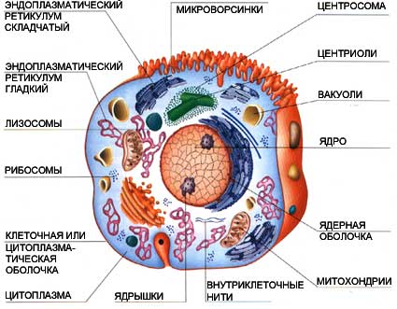
Рисунок 1-1 – Строение простейшой молекулы

Неорганические молекулы размером в нанометр, а биологические в десятки раз меньше. 0.1 микрон – это только 100 нанометров, так что нужно немного, что бы достичь размеров биологической молекулы. Если все-таки представить, что через 20 лет будет создан полупроводник, который будет иметь такие размеры, то ученые столкнутся с двумя физическими преградами: принципом неопределенности, основанный на том, что очень маленькие вещи имеют отличные свойства от объектов больших размеров, и жизненной силой, как фактором.

1.3 Возможности биологического программирования
Изм.
Лист
№ докум.
Подпись
Дата
Лист
12
1.ЭВМ И ЖИВЫЕ КЛЕТКИ

Можно с уверенностью предположить, что будет интересно провести экскурс в историю развития возможностей биологического программирования. Но для этого потребуется немного воображения. Будучи компьютерные инженером, необходимо лишь понять некоторые биологические термины.
Представьте себя очень маленьким объектом, размером в 1 микрон, так как биологические объекты и в самом деле крошечные. Давайте заглянем внутрь биологической клетки, к примеру, человеческой, и попробуем выделить характеристики, которые можно сопоставить с сегодняшними компьютерами.
С первого взгляда бросается в глаза – это большое динамическое запоминающее устройство в ядре клетки. Это ДНК.
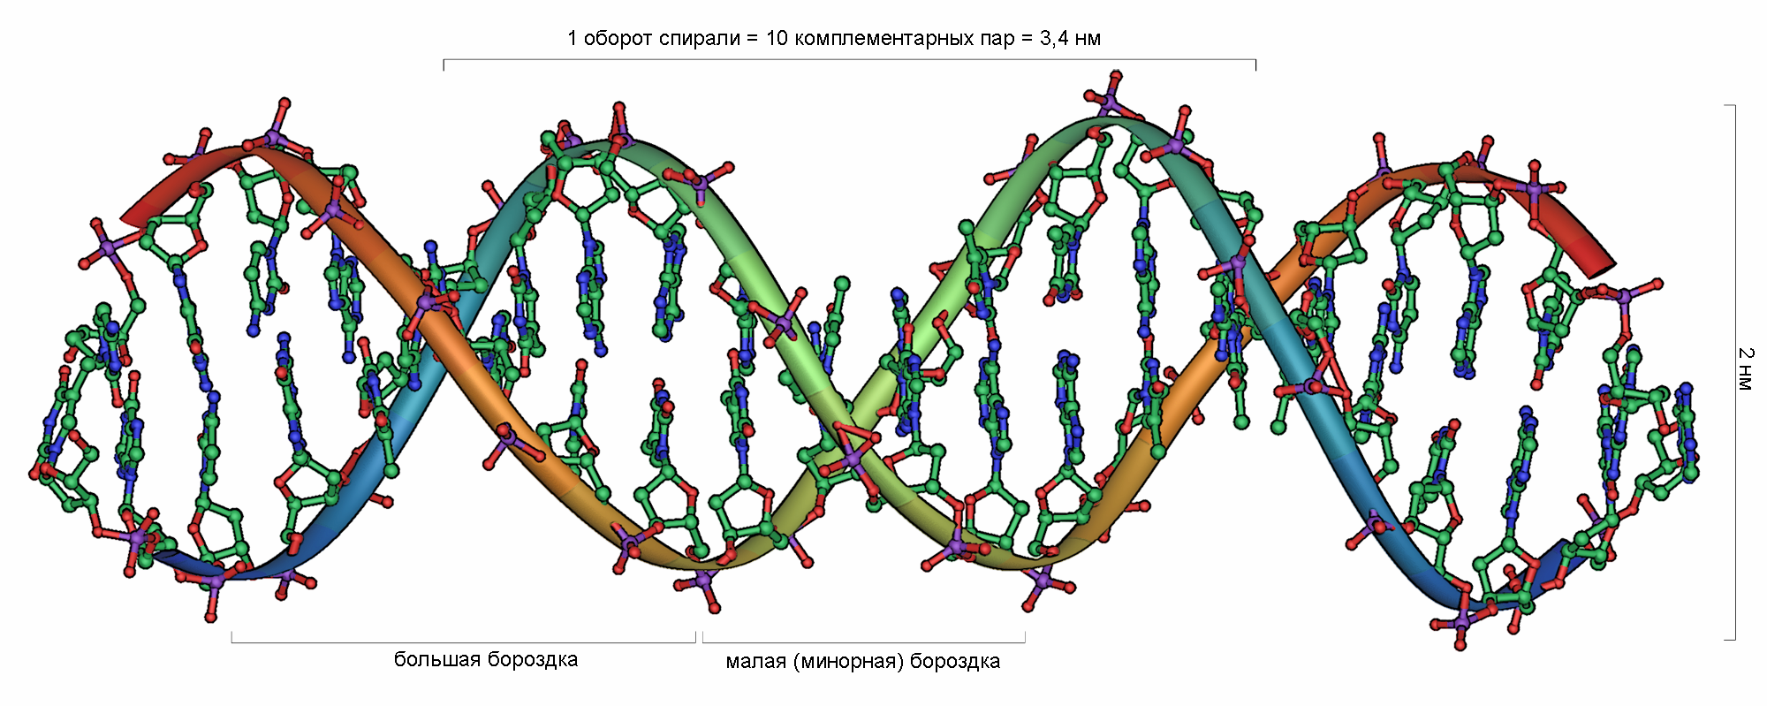
Рисунок 1-2 - Двойная спираль ДНК
Дезоксирибонуклеи́новая кислота́ (ДНК) — цепочка, обеспечивающая хранение, передачу из поколения в поколение и реализацию генетической программы развития и функционированияживых организмов. Основная роль ДНК в клетках — долговременное хранение информации о структуре РНК и белков. С химической точки зрения, ДНК — это длинная молекула, состоящая из повторяющихся блоков, нуклиотидов. В целом структура молекулы ДНК получила название «двойной спирали» (рис. 1-2).
Изм.
Лист
№ докум.
Подпись
Дата
Лист
13
1.ЭВМ И ЖИВЫЕ КЛЕТКИ
RNA - (РНК – рибонуклеиновые кислоты) – высокомолекулярные органические соединения, принимает решающие участие при трансляции, т.е. финальной реакцией реализации генетической информации.
Вокруг ядра расположены несколько тысяч микропроцессоров, называемых митохондриями
Митохондрия (от греч. μίτος — нить и χόνδρος — зёрнышко, крупинка) — один из важнейших деталей живой клетки эукариот (надцарства всех живых организмов, кроме бактерий, клетки которых имеют ядро). Метохондрии являются «энергетической фабрикой» клетки и содержат, в частности, дыхательные и другие окислительно-восстановительные ферменты. (рис.1-3)
Давайте вначале рассмотрим большое динамическое запоминающее устройство. Оно состоит из 48 резервуаров, которые называются хромосомами. В них сосредоточена большая часть наследственной информации. Теперь становися вопрос, а ведь хромосомы бывают разных размеров: маленькие, большие, средние, а как такое могло случиться? Это можно объяснить на жизненном примере. Вот когда вы идете в магазин и хотите приобрести самое большое динамическое запоминающее устройство, но должны довольствоваться тем, что есть в наличии. Так и в клетке способности к обработке информации не велики, но они могут расширяться в зависимости от возможностей самой клетки. Число митохондрий в одной клетке варьирует от единиц до нескольких тысяч.

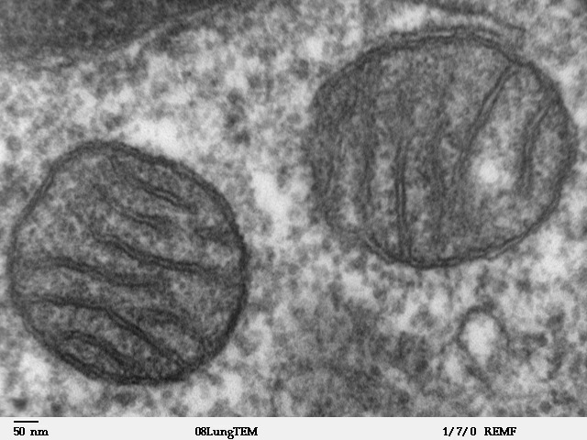
Изм.
Лист
№ докум.
Подпись
Дата
Лист
14
1.ЭВМ И ЖИВЫЕ КЛЕТКИ
Рисунок 1-3 - Митохондрии

Если лучше присмотреться к большому динамическому запоминающему устройству, то поймем, что состав не так то важен. 48 частиц – не принципиальное число. Можно воспринимать память как единую цепочку из битов, линейную память. Я думаю, сегодня биологи с этим согласны. И на сколько же она велика? Приблизительно, 6 гигабит. Сейчас это довольно много по сравнению с персональным компьютером, даже по сравнению с большинством научных установок. Так что это очень большая память динамического запоминающего устройства.

1.4 Управляющая программа для живых клеток
Изм.
Лист
№ докум.
Подпись
Дата
Лист
15
1.ЭВМ И ЖИВЫЕ КЛЕТКИ

Следующий вопрос – это сколько места в памяти занимает управляющая программа? Известно, сколько хлопот сейчас с управляющими программами, они стают всё больше и больше. У ДНК в человеческой клетке приблизительно 10 процентов занимает управляющая программа. А что же тогда остальные 90 процентов? Ученые говорят, что это в основном помехи и шумы. Если присмотреться ближе - это как старое программное обеспечение, которое не пригодно к использованию, вот, что это.
А что же тогда собой представляет эта управляющая программа? Она состоит из множества подпрограмм – 150000 подпрограмм. Сейчас есть много подпрограмм для каждого программного обеспечения, их называют генами.

Ген – участок ДНК, несущий какую-либо целостную информацию о строении одной молекулы белка или одной молекулы РНК. Тоесть, это материальный носитель наследственной информации, совокупность которых родители передают потомкам.

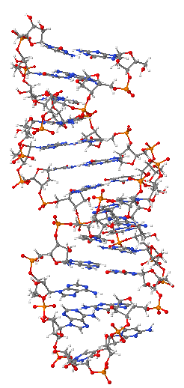
Изм.
Лист
№ докум.
Подпись
Дата
Лист
16
1.ЭВМ И ЖИВЫЕ КЛЕТКИ
Рисунок 1-4 – Геном

В целом мире разрабатывают проект генома (рис. 1-4), то-есть, совокупности всех генов организма, для комплексного решения нескольких инженерных задач с использованием различных данных для определения того, как каждая подпрограмма работает в едином обеспечении. И в конце исследования стоит задача узнать точную последовательность каждой частицы, чтобы подобрать подпрограмму для каждого кода. Работа над этим ведется минимум 10 лет, и хочется надеяться, что пройдет еще хотя бы 20 лет, а не больше, пока результат будет достигнут.
Из них 15-20 процентов для определения функций, только функций, еще даже не последовательности. Перед нами большая оперативная память, 150000 подпрограмм. И сейчас ведется активная работа над их расшифровкой и изучением за что каждая из них отвечает.
1.5 Операционная система для живых клеток
Изм.
Лист
№ докум.
Подпись
Дата
Лист
17
1.ЭВМ И ЖИВЫЕ КЛЕТКИ

Сколько в управляющей программе занимает оперативная система? Это еще один интересный факт компьютеров. Оперативная система всегда слишком большая. А на сколько она большая в биологической системе.
Ответ – чуть больше 50 процентов. Это немного удивительно. Как она достигла таких размеров? Каждая система нагромождает дополнительное расширение в специальных папках, и они не когда не уменьшаются. Для того чтобы представить, сколько времени занимает у биологического организма перезагрузка оперативной системы и его инициализация, нужно помнить, что чем больше расширеннее, тем большее количество последовательностей должен обработать компьютер. Интересно, узнать, что процесс инициализации оперативной системы занимает 13 лет.

1.6 Прерывания в живых клетках

Теперь немного о системе, управляемой прерываниями. Это очень быстро развивающаяся сфера из-за количества людей, работающих над проектом человеческого генома. Давайте быстренько пробежимся еще раз для того, чтобы увидеть, как это все работает.
Прерывание происходит, когда система получает сообщение извне о том, что поблизости свободный вирус.
Вирус – микроскопическая частица, способная инфицировать клетки эукариот, т.е. живых организмов.

По словам мистера Крэя, на данный момент известно, что существует одна подпрограмма, которая активизируется с помощью этого сигнала. Эта подпрограмма включает другую, та – третью, и так далее по цепочке из сотни программ с одинаковым промежутком времени и одинаковой последовательностью, не зависимо от того, каким был входящий сигнал. Это очень сильно напоминает компьютерную программу обработки прерываний.
Изм.
Лист
№ докум.
Подпись
Дата
Лист
18
1.ЭВМ И ЖИВЫЕ КЛЕТКИ
И в случае с живым организмом процесс реагирования на вирус и выработка антитела занимает две недели, ровно столько, сколько нужно для лечения простой простуды. Мы проходим через эту последовательность, не зависимо от начального сигнала.

1.7 Главный процессор живых клеток

Давайте на время оставим оперативную память и рассмотрим другие части. Давайте посмотрим на микропроцессор, рибосому
Рибосома – важнейшая деталь живой клетки. Имеет сферическую форму, диаметром 100-200*10м. Служит для биосинтеза белка из аминокислот по заданой матрице на основе генетической информации, предоставляемой матричной РНК или мРНК.
Несколько тысяч из них разбросаны по клетке, все они похожи и имеют два уровня кэш памяти. Рассмотрим два уровня кэш памяти L1 и L2. Итак, L2.
В биологической терминологии это называется информационным РНК. Он копирует всю подпрограмму с оперативной памяти и транспортирует ее поближе к процессору для быстрой обработки. Каких же он размеров? Он в десять тысяч раз меньше бита. А что тогда с L1 памятью? Она переносит маленькие кусочки памяти L2 на микропроцессор для распознавания команды. То-есть аналогия КОП. Это называется транспортной РНК.

1.8 Возможности дополнительных кодов для программирования монстров
Изм.
Лист
№ докум.
Подпись
Дата
Лист
19
1.ЭВМ И ЖИВЫЕ КЛЕТКИ

Вы уже знаете, что в наших компьютерах используются не все коды. Есть и не занятые. Так, Бог использовал только 20 из 64 кодов в шести битах. Но биологи уже работают и над этим, пытаются пристроить неиспользованные коды. Они вставляют чужие коды в ДНК и смотрят, что произойдет, некоторые из них получают очень странные вещи, производя нетипичную молекулу белка. Сегодня существуют 20 натуральных аминокислот и несколько искусственных. Из них могут вырастать монстры.
Интересно рассмотреть сегодняшние попытки изучения устройства управления и секции генерации кодов. Как уже было сказано, транслятор очень мал, а генератор кодов довольно велик, но это не важно. Основная функция – это чтение кода из ДНК и производство молекулы белка.

1.9 Биологический источник питания

Что еще мы можем увидеть при рассмотрении биологической системы? Мы пропустили источник питания. Источником питания клетки является митохондрия. Это очень интересно. Она берет большие молекулы из внешнего пространства, разбивает их до цепочки мелких молекул АТФ и транспортирует их через всю клетку для питания оперативной памяти и микропроцессора.

АТФ – Аденозинтрифосфорная кислота. Некое соединение хим. веществ, которое играет важную роль в обмене энергией и веществ в организмах.

По сути дела, это похоже на переход переменного тока в постоянный. Вот, собственно, почему источники питания всегда запаздывают. Их схема работы очень старая. Она осталась еще с тех веков, когда всё живое возникло из океана, и передается до сих пор без изменений.
Изм.
Лист
№ докум.
Подпись
Дата
Лист
20
1.ЭВМ И ЖИВЫЕ КЛЕТКИ

1.10 Схема управления в клетке

Что еще мы забыли? У нас есть оперативная память, микропроцессор, и источник питания. Еще одна важная деталь – схема управления. Когда создаются компьютеры – это одна из самых сложных составляющих. Нам нужно определить все возможные варианты развития системы и запрограммировать к этому аппаратное обеспечение компьютера. Но посмотрите на биологическую систему, здесь нет ничего подобного. Как такое может быть?

Догадка: Жизненная сила выполняет контрольные функции

Все, что говорилось до этого, правильно с точки зрения современной биологии, а сейчас хочется предложить некие, кажущиеся антинаучными на первый взгляд, домыслы. Как биологическая система может функционировать без какой-либо схемы управления над оперативной памятью, микропроцессором или источником питания? Предполагается, что существует некая жизненная сила, которая управляет каждой молекулой. Вы думаете, что это уж чересчур, но это единственное объяснение, которое можно найти.
Давайте приведем доказательства правоты этого умозаключения. Недавно была открыта молекула белка, которая способна откорректировать код в оперативной памяти. Мы знакомы с этой функцией, она такая же, как и для ДНК. Мы имеем дело с большими объемами памяти, которая постоянно изменяется, и в ней появляются ошибки. Кто-то должен их корректировать. Назвали это чудо-устройство – флиппер системы счисления.
Изм.
Лист
№ докум.
Подпись
Дата
Лист
21
1.ЭВМ И ЖИВЫЕ КЛЕТКИ
Он спускается по нити ДНК в поисках испорченной пары оснований нуклеиновых кислот. Когда флиппер их находит, он присоединяется к структуре ДНК, резко разгибает ее, отводит ненужную молекулу, удостоверившись, что она испорчена, вставляет нужную и восстанавливает первичную структуру ДНК. Сложно в это поверить, об этом, по словам мистера Крэя писалось в неких правительственных отчетах, так что это должно быть правдой.
И как такая маленькая молекула может выполнять столь сложные задачи? Ведь у нее нет ни рук, ни ног, ни огромного мозга. Как говорилось ранее, она, должно быть, управляется жизненной силой.

1.11 Отсутствие доказательства существования жизненной силы

Почему нельзя прочитать о ней в учебнике? Можно открыть учебник физики и прочитать про все силы природы, сильные и слабые, электричества и гравитации, но ничего про жизненную силу. Зато взяв учебник биологии можно заметить, что автор с первого же раздела предполагает существование жизненной силы. В чем причина такой разницы?
Причиной того, что мы не знаем, как она действует, является то, что все бояться писать свои догадки об этом. Так как же все-таки жизненная сила действует на молекулярном уровне? Хотелось бы знать ответ на этот вопрос, но, к сожалению, ученые не слишком приблизились к нему.

1.12 Нет ли подводных камней в фундаментальных основах?
Изм.
Лист
№ докум.
Подпись
Дата
Лист
22
1.ЭВМ И ЖИВЫЕ КЛЕТКИ

Хотелось бы поделиться мыслью мистера Крэя, которая посетила его во время дискуссии в Люцерне, Швейцария с одним физиком, который всю свою жизнь занимался определением элементарных частиц. Тот спросил, не странно ли то, что через каждые 10-15 лет нам приходится переписывать учебники физики, так как за это время ученые находят целое множество новых частиц, которые с каждым разом становятся всё меньше и меньше. Потом он пристально посмотрел в глаза мистеру Крэю и сказал очень интересную вещь. «На самом деле эти частицы не существуют»,-сказал он - «Бог создаёт их для того, чтобы занять физиков».
Надеюсь, Бог делает то же самое и для компьютерных инженеров.

2 КОНСТРУИРОВАНИЕ БИОЛОГИЧЕСКИХ КОМПЬЮТЕРОВ
Изм.
Лист
№ докум.
Подпись
Дата
Лист
23

2. КОНСТРУИРОВАНИЕ БИОКОМПЬЮТЕРОВ

Итак, мы поняли, что аналогия существует. Так что ж она нам может преподнести? Уже давно можно определить проявления генов и их активность, а также точно указать местонахождение белков в клетке. Но пока эти задания исполняются в искуственных условиях в лаборатории, представьте себе все выгоды от их использования на живых организмах, например на животных. Нанотехнические устройства могут инжектироватся в пациента, который станет монитором в определенных условиях и будет точно соответствовать поставленным целям.
В “Nature Biotechnology” 25, 795 - 801 (2007)
(Published online: 21 May 2007)
Была опубликована статья, которая приближает мечту к реальности. Материалы этой статьи будут использованы в рамках данного курсового проекта далее. Данная статья выложена в приложении В в оригинальном виде.
Будет рассматриваться конструкция биологического цикла, что использует рибонуклеиновую кислоту (РНК) для влияния на булево-логическое утверждение. Цикл работает, используя две молекулярные цепочки, которые кодируют один и тот же белок, но они содержат в себе нерозкодированные участки рибонуклеиновой кислоты, разной последовательности.
Разные эндогенные сигналы будут контролировать проявление различных РНК

Эндогенный сигнал – сигнал внутреннего происхождения, действующий внутри чего-либо, объяснимый внутренними причинами.

Таким образом сигналы будут влиять на одну из двух молекулярных цепочек, проявляя ее; например, сигнал А и В будут нацеливатся на одну РНК цепочку, а сигналы Х и Y на другую, таким образом работая в логической последовательности (А и В) или (Х и Y). Остальные цепочки могут быть нацелены на работу А и не В и так далее. Результатом цепочки, что не принимает сигнал и будет легкоопределимый белок-корреспондент.
Изм.
Лист
№ докум.
Подпись
Дата
Лист
24

2. КОНСТРУИРОВАНИЕ БИОКОМПЬЮТЕРОВ

Если по Русски, это значит, что можно организовать генную сеть, которая, в зависимости от кодируемого этой схемой логического выражения, в ответ на наличие или отсутствие на входе – в клеточной среде – сигналов (к примеру, молекул) синтезировала бы в качестве выходного сигнала какой-нибудь легко определяемый белок, например, флуоресцентный (т.е. такой, который имеет свойство менять свой цвет).
Биологические устройтсва могут имплантироватся или даже быть вмонтированы параллельно с собственными клетками реципиента для работы в качестве био сенсоров, которые извещают о болезнях. Молекулярные логические циклы наиболее соответствуют данной функции маркера болезней. Также может быть задействована запрограмировваная мертвая клетка в случае канцерогенных клеток (излечение от CANCER – РАК, ЗЛОКАЧЕСТВЕННАЯ ОПУХОЛЬ) или синтеза наркотиков в особых тканях.
Это значит, что логическое вычисление во внутриклеточной молекулярной среде может служить цепью для бинарного принятия решений, то есть инициировать один или несколько дискретных процессов в ответ на входные данные из этой среды. Для решения этого вопроса следует: переработать правила принятия решений как логическое выражение, содержащее внутриклеточные данные как переменные; и конструируем молекулярную систему, которая производит молекулярные итоговые данные, когда выражение вычисляется как истинное.
Эту идею реализовали ученые из Гарвардского и Принстонского Университетов Рон Вайсс (Ron Weiss) и Яков Бененсон (Yaakov Benenson) с коллегами. Авторы продемонстрировали работу такого биокомпьютера, оперирующего с пятью логическими переменными, в культуре клеток человека. В качестве «автомата», способного включать и выключать гены, они взяли механизм РНК-интерференции (RNA interference, RNAi). Между прочим, за открытие этого механизма Эндрю Файер (Andrew Fire) и Крейг Мелло (Craig Mello) получили Нобелевскую премию 2006 г. в области физиологии и медицины.
Изм.
Лист
№ докум.
Подпись
Дата
Лист
25

2. КОНСТРУИРОВАНИЕ БИОКОМПЬЮТЕРОВ

2.1 Универсальный логический оценщик РНК, оперирующий в клетках млекопитающих

Молекулярный автомат – сконструированная молекулярная система, соединенная с биомолекулярной средой посредством «потока получаемых сообщений и действий исходящих сообщений», где получаемые сообщения обрабатываются «промежуточным набором элементов», то есть компьютером.

Молекулярные автоматы могут имплементировать разнообразные модели вычислений (цифровые и аналоговые схемы, сети нервной системы) для исполнения множества заданий. Дизайн, рассматриваемого примера является многоцелевым. Но перед тем как приступить к рассмотрению этого устройства, проведем еще один небольшой экскурс в биологические термины.

Белок – (протеин) – высокомолекулярное органическоеие вещество, состоящее из соединенных в цепочку аминокислот. В живых организмах аминокислотный состав белков определяется генетическим кодом.

RNA - (РНК – рибонуклеиновые кислоты) – высокомолекулярные органические соединения, принимает решающие участие при трансляции, т.е. финальной реакцией реализации генетической информации в белках.

Центральная догма молекулярной биологии – эмпирическое правило реализации генетической информации: информация передается от RNA к белку, но не в обратном направлении. Переход генетической информации DNA (ДНК) -> RNA -> Белок, является универсальным для всех, без исключения, клеточных организмов.
Изм.
Лист
№ докум.
Подпись
Дата
Лист
26

2. КОНСТРУИРОВАНИЕ БИОКОМПЬЮТЕРОВ

Тоесть RNA является неким дешифратором для реализации информации, записаной в DNA (памяти) в белках.
RNAi – (РНК интерференция) специфический процес ингибирования, т.е. замедления или предотвращения течения различных химических реакций в молекуле RNA. Результатом является, как бы нокаут гена, с которого данная RNA считывается. И синтез соответствующего белка блокируется.
Если пояснить на пальцах, то RNAi это выключение или изменение нужной ячейки памяти.
Более подробно об процесе RNAi, можно прочесть в приложении А. Теперь, рассмотрев все необходимые термины, которые вызывают дикий ужас у любого человека с техническим образованием, вернемся к чудо-машине. Итак, на пути от гена к белку находится молекула матричной РНК (мРНК), по которой и ведется синтез белка (трансляция). Механизмом, способным отменить трансляцию, является РНК-интерференция . Механизм запускается, когда в клетке появляются малые интерферирующие РНК. Оказавшись в клетке, одна из нитей siRNA связывается с белковым комплексом RISC (RNA-induced silencing complex). Этот комплекс находит мРНК, которая содержит определенную последовательность – мишень siRNA, и разрезает ее в определенном месте (сайте), последовательность нуклеотидов в котором комплементарна нити siRNA. Результатом этого является уменьшение или, при достаточном количестве siRNA, полное прекращение синтеза соответствующего белка.
Поэтому, если в последовательности нуклеотидов, кодирующие один и тот же флуоресцентный белок, вставить сайты-мишени для siRNA, мы сможем получать этот флуоресцентный белок или его отсутствие в зависимости от того, не связалась или связалась siRNA со своей мишенью на мРНК этого белка. А активность siRNA регулируется состоянием логического молекулярного «входа»: наличием или отсутствием блокирующей или активирующей siRNA молекулы. Вот вам и биокомпьютер! Хотя данная разработка предполагает отдельные сенсорные и вычислительные модули, тут демонстрируется только вычислительный модуль.
Изм.
Лист
№ докум.
Подпись
Дата
Лист
27

2. КОНСТРУИРОВАНИЕ БИОКОМПЬЮТЕРОВ
Существует несколько теоретически эквивалентных, но практически разных, способа ответить на случайные логические вопросы. Они обычно касаются разбивки сложного составного вопроса в иерархическую систему более простых вопросов.
  - Один из вариантов – быть очень точным с основными модулями (например, первые исходные данные должны быть верными, а вторые – ложными). Однако, надо соединять эти модули в менее строгом порядке, когда итоговый положительный результат достигается путем позитивного ответа на один из модулей. Это ни что иное, как DNF – операция ИЛИ, применяемая к выражениям (операторам), состоящим только из операций И и их отрицаний (НЕ) с булевыми переменными.
  - Второй способ – быть менее строгими с основными модулями (например, по меньшей мере один из вводов имеющихся данных должен касаться ожидаемого состояния), но строго оценивать комбинации модулей, настаивая на том, чтобы все ответы были положительными синхронно, чтобы получить итоговый положительный ответ. CNF – это операция И над операторами, содержащими только дизъюнкцию (ИЛИ) и литералы (НЕ)
Изм.
Лист
№ докум.
Подпись
Дата
Лист
28

2. КОНСТРУИРОВАНИЕ БИОКОМПЬЮТЕРОВ

2.2 Устройство молекулярного автомата для ДНФ выражений

Чтобы сконструировать вычислительную программу, вмещающую в себя принципы первого подхода, разработана биологическая «цепь», которая состоит из двух или больше видов RNA, которые кодируют один и тот же протеин, но имеют разные некодированные участки. Этот протеин – итог системы, шина вывода, если так будет понятнее. Рассмотрим предлагаемые схемы (рис. 2-1).
a –схема, иллюстрирующая операцию ИЛИ между молекулами мРНК. В таблице истинности стрелки вверх указывают на присутствие мРНК.
b –схема, описывающая операцию И между молекулярными входами А и B. Фигурки из точек – молекулы или события A и B, блокирующие siRNA при взаимодействии с ними. В таблице истинности стрелки вверх обозначают наличие веществ A и B и белка ZsYellow на выходе как результата конъюнкции.
c – схема, соответствующая логическому отрицанию (операция НЕ) молекулярного входа А, и таблица истинности. Здесь фигурка из точек обозначает активацию siRNA событием (наличием вещества) А.
d – схема генной DNF-сети. Молекулярные входы – точечные линии и фигурки (A, B, C, E). CMV – последовательность для старта производства белка.

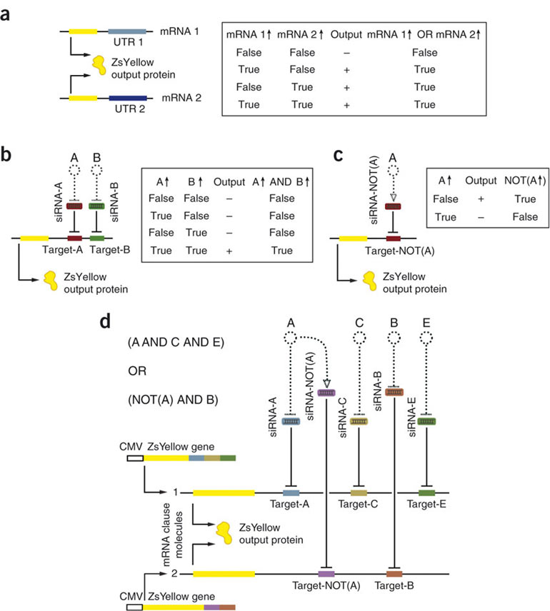
Изм.
Лист
№ докум.
Подпись
Дата
Лист
29

2. КОНСТРУИРОВАНИЕ БИОКОМПЬЮТЕРОВ
Рисунок 2-1 - Дизайн генной сети молекулярного компьютера на основе DNF-формы
Если присмотреться, то такое расположение переменных ввода и их отрицания (константы) не что иное, как дизъюнктивная нормальная форма (ДНФ). Константы, сгруппированные операцией И, называются условиями. Виды mRNA, а также гены, которые их отображают – «молекулы условий».Теперь еще раз вспомним необходимые понятия:
mRNA – (мРНК – информационная РНК) – РНК, отвечающая за перенос информации о структуре белков от DNA к местам синтеза белков. mRNA синтезируется на основе DNA, в ходе копирования генетического кода с DNA к mRNA.
Изм.
Лист
№ докум.
Подпись
Дата
Лист
30

2. КОНСТРУИРОВАНИЕ БИОКОМПЬЮТЕРОВ
siRNA – (small interfering Ribo Nucleic Acids) молекулы RNA, отвечающие за RNAi. То есть за блокирование тех генов, которые соответствуют одной из цепочек внутри RNAi
- Биологически активный итог (флуресцентный белок) может функционировать как силовой привод. Если по меньшей мере одна из mRNA перемещена, то итог будет отображать логическую истину, вводя операцию ИЛИ. Уровни видов mRNA и итог зависят от присутствия или отсутствия эндогенных молекулярных начальных данных, формирую своего рода таблицу истинности. Молекулы siRNA нацелены на неперемещенные участки и, следовательно, являются природными кандидатами для этого посредничества. Это значит, что если хотя бы одна мРНК транслирована, то результатом молекулярной схемы, описывающей логическую операцию ИЛИ, будет значение ИСТИНА (рис.2-1a).
- Для реализации функции И, в начале, разные наборы siRNA объединяют в три неперемещенных региона (UTR- untranslated regions) mRNA, считая их восприимчивыми к этим siRNA. Далее обеспечивают выборочные препятствующие связи между эндогенными первоначальными данными и siRNA. Все данные должны присутствовать в одно и то же время, чтобы заблокировать все siRNA и сгенерировать исходные данные mRNA, в соответствии с логической операцией И (Схема 2-1b). То есть, в схеме, UTR мРНК, кодирующей «выходной» белок, мишени для siRNA-A и siRNA-B вставили последовательно. В этой ситуации предполагается, что входные молекулы A и B блокируют соответствующие siRNA. Поэтому, чтобы генерировать выход с мРНК, обе молекулы A и B должны присутствовать одновременно (рис.1b).
UTR область - нетранслируемая область мРНК – последовательность, расположенная после сигнала остановки синтеза белка. Этот участок не кодирует аминокислот, но определяет, в частности, будет ли с данной мРНК производиться белок или она будет уничтожена при определенных условиях.
Изм.
Лист
№ докум.
Подпись
Дата
Лист
31

2. КОНСТРУИРОВАНИЕ БИОКОМПЬЮТЕРОВ
- Если же устанавливается активизирующая связь, то наличие или отсутствие входных данных заблокирует или позволит ответ от mRNA (логическая операция значения истины) (рис. 2-1с).
- Пример генной DNF-сети показан на рис.2-1d.
Молекулярный оператор 1 – мРНК флуоресцентного белка ZsYellow с мишенями для siRNA-A, siRNA-C и siRNA-E в UTR участках (мРНК1).
Молекулярный оператор 2 – мРНК того же белка, только UTR область содержит мишени для siRNA-НЕ(А) и siRNA-B (мРНК2).
Если, к примеру, A, C и E присутствуют, то соответствующие siRNA будут блокированы и трансляция светящегося белка будет идти с мРНК1. Хотя siRNA-НЕ(A) будет активной и подавит трансляцию белка ZsYellow с мРНК2, общий результат операции (мРНК1) ИЛИ (мРНК2) будет оценен как ИСТИНА.

2.3 Устройство молекулярного автомата для КНФ выражений

Биологическая цепь, которая предполагает только второй подход, включает в себя виды mRNA, которые производят фактор считывания информации, подавляющий кодирующий выходные данные ген. Принцип основан на использовании молекул мРНК, кодирующих белки-репрессоры LacI и LacI-KRAB (рис.2-2).
Репрессоры – это белки, которые, связываясь со своей мишенью на ДНК в промоторно-операторной области (месте старта синтеза мРНК), препятствуют образованию мРНК.
Изм.
Лист
№ докум.
Подпись
Дата
Лист
32

2. КОНСТРУИРОВАНИЕ БИОКОМПЬЮТЕРОВ
Репрессор LacI выделен из бактерии E.сoli, a KRAB – из клеток человека. Связывание LacI (или LacI-KRAB) репрессора с операторной областью LacO, расположенной перед геном, кодирующим выходной белок (здесь – dsRed), препятствует образованию его мРНК и, следовательно, самого белка (в данном случае флуоресцирующего красным белка dsRed). Рассмотрим, предлагаемые ниже, схемы (рис. 2-2).

a – схема, иллюстрирующая операцию И между двумя молекулами мРНК. Стрелка вниз в таблице истинности указывает на отсутствие мРНК. CAG – последовательность, кодирующая сигнал старта для синтеза продукта. LacO – мишень для репрессоров LacI и LacI-KRAB.
b – схема, описывающая операцию ИЛИ между молекулярными входами А и B.
c – схема, соответствующая логическому отрицанию (операции НЕ) молекулярного входа А.
d – схема генной CNF-сети. Молекулярные входы – точечные линии и фигурки (A, B, C, E). CMV и CAG – промоторы (последовательности старта производства белка).

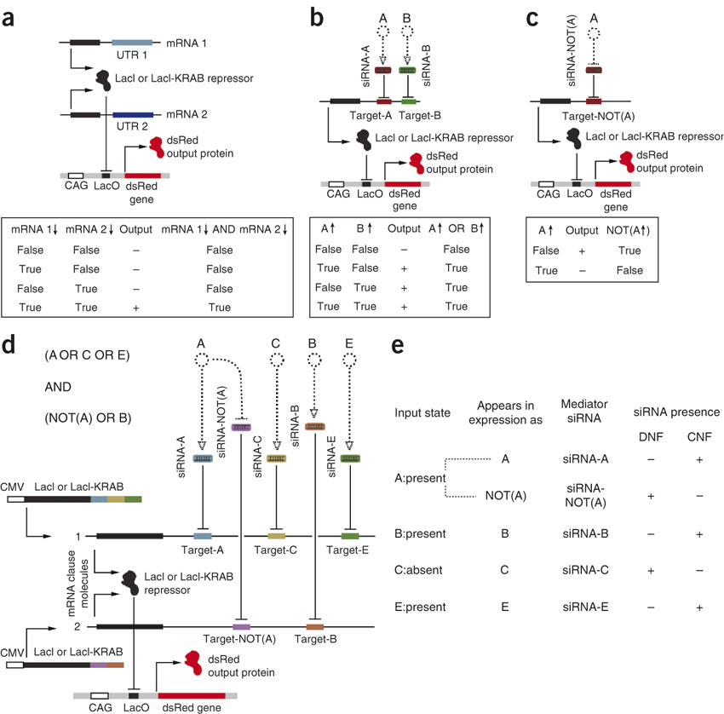
Изм.
Лист
№ докум.
Подпись
Дата
Лист
33

2. КОНСТРУИРОВАНИЕ БИОКОМПЬЮТЕРОВ
Рис. 2-2 - Дизайн генной сети молекулярного компьютера на основе СNF-формы
- Если репрессор эффективно регулирует выходные данные, все mRNA должны быть устранены, чтобы сгенерировать выходные данные, имплементируя логическую операцию И (таблица 2-2а). Если репрессор с одной мРНК эффективно блокирует белок dsRed , то для получения последнего на выходе необходимо, чтобы все мРНК, производящие репрессор, были удалены, что соответствует логической операции И (рис.2-2a).
- Как и до этого, мы комбинируем комплекты целей siRNA. Однако, в отличие от прошлого случая, эндогенные входные данные должны активизировать siRNA, а не заблокировать их. ПО меньшей мере одна siRNA из каждого комплекта должна быть активизирована, чтобы устранить все репрессоры mRNA и деблокировать подавление, в соответствии с логической операцией ИЛИ (рис. 2-2б). Как и в схеме с DNF, последовательности-мишени для siRNA вставили в 3’-UTR участки мРНК, кодирующих репрессоры. Но, в противоположность предыдущей схеме, здесь предполагается, что молекулы на входе активируют siRNA, а не блокируют их. Хотя бы одна из двух siRNA, нацеленных на одну мРНК, должна быть активирована, чтобы уничтожить эту репрессорную мРНК (рис. 2-2b). Это приведет к освобождению LacO области от LacI и, соответственно, инициирует образование белка dsRed. Эта ситуация иллюстрирует логическую операцию ИЛИ (рис.2-2b).
Изм.
Лист
№ докум.
Подпись
Дата
Лист
34

2. КОНСТРУИРОВАНИЕ БИОКОМПЬЮТЕРОВ
- Например, если А и B активизируют siRNA, направленные на одну mRNA, а Х и Y активизируют siRNA, направленную на другую mRNA, как минимум A или B, а также X или Y должны присутствовать (A ИЛИ B; X ИЛИ Y). Данные, блокирующие медиатора- siRNA отсутствуют в выражении (рис. 2-2с). Это – пример выражения конъюнктивной нормальной формы (КНФ) – (рис. 2-2д). Стандартные формы ДНФ и КНФ особенно полезны, потому что любое логическое условие может быть оценено с использованием соответствующей ДНФ или КНФ. В случае с логическим отрицанием (рис.2c) предполагается, что молекулярный вход А блокирует siRNA. В этом случае, если А нет на входе (ЛОЖЬ – FALSE), тогда нет репрессора и есть белок dsRed, что соответствует операции НЕ (А), и на выходе мы имеем ИСТИНУ – TRUE.

Пример генной CNF-сети показан на рис.2-2d. Если молекулярные входы B и С присутствуют, тогда активируются siRNA-B и siRNA-C, снижая количества репрессора LacI, синтезируемого с молекул-операторов мРНК1 и мРНК2. При этом общий уровень белка LacI будет низким, что приведет к освобождению области LacO от LacI. Теперь участок старта синтеза белка dsRed открыт и на выходе имеем большие количества белка dsRed, что соответствует результату ИСТИНА.
Экспериментально эти генные схемы были реализованы в культурах клеток человеческих эмбриональных почек (293-Н). В эти клетки одновременно вводили гены, соответствующие используемой логической форме – DNF (рис.1d) или CNF (рис.1b,d), и имитировали действие входных сигналов добавлением или отсутствием соответствующих молекул siRNA. Выходные сигналы в виде количества соответствующих белков анализировали через 48 часов. Молекулы siRNA и их мишени сконструировали на основе известных последовательностей – T1 и T2 из морского кораллового полипа Renilla reniformis, FF3 и FF4 – из люцифераз светлячков и S14 из eGFP – зеленого флуоресцентного белка медузы.
флуоресцентного протеина).
Изм.
Лист
№ докум.
Подпись
Дата
Лист
35

2. КОНСТРУИРОВАНИЕ БИОКОМПЬЮТЕРОВ

2.4 Тестирование индивидуальных молекул

Далее проводились оценивающие эксперименты для выражение ДНФ и КНФ. Были сконструировали цепи, чтобы оценить два выражения в форме ДНФ. Так, для двух генных сетей, соответствующих двум DNF-формам, были просчитаны все варианты пяти входных переменных (табл.2-3а).

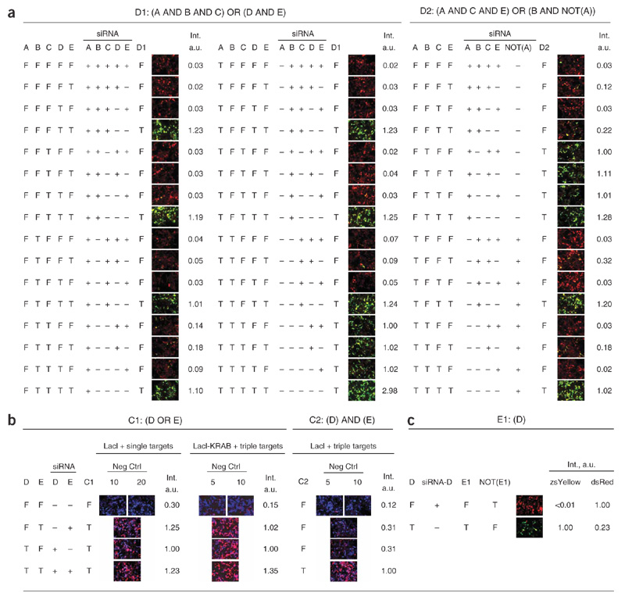
Изм.
Лист
№ докум.
Подпись
Дата
Лист
36

2. КОНСТРУИРОВАНИЕ БИОКОМПЬЮТЕРОВ
Рисунок 2-3 - Таблицы истинности для вычисляемых выражений
Форме D1 – (A И B И C ) ИЛИ (D И E) – соответствуют два молекулярных оператора. Один из них содержит в нетранслируемом конце гена ZsYellow последовательные мишени для siRNA, блокирующих синтез белков T1 (A), T2 (B) и S14 (C). В тот же участок второго гена-оператора встроены мишени для siRNA FF3 (D) и FF4 (E) (в соответствии с рис. 2-1d).
Форме D2 – (A И C И E) ИЛИ (НЕ(A) И B) – соответствуют молекулярный оператор 1, содержащий в нетранслируемом конце гена ZsYellow последовательные мишени для siRNA, блокирующих синтез белков FF4 (A), T1 (C) и S14 (E), и молекулярный оператор 2, содержащий мишени для siRNA, блокирующих синтез FF3 (НЕ(A)) и T2 (B) в том же участке (в соответствии с рис.2-1d).
Та же siRNA (FF3) была по-разному использована в D1 и D2, один раз как переменная Е, а второй – как отрицаемая переменная НЕ(А). После прогонки всех возможных истинных значений для переменных в каждом выражении: 32 для D1, 16 для D2 (рис. 2-3а), распределение групп выходных данных продемонстрировало четкое разграничение между группами истинных и ложных данных. Оценивание выражения D1, когда все переменные истинны, а siRNA не присутствуют, привело к увеличению выходных данных более, чем в 2 раза. Высокое значение данных интерпретировано как истинное. Несмотря на то, что в выражении D2 было получено одно несовершенное оценивание ложности (A:T, B:F, C:F, E:T), увеличение количества siRNA SI4 от 2.5 pmol до 10 pmol, привело к улучшении подавления до 0.08 единиц.
Интенсивности флюоресценции (цифры справа от фотографий) соответствуют количеству синтезируемых выходных белков и показывают явное различие между группами «ЛОЖЬ» и «ИСТИНА» (в среднем в 16 раз), как и требуется в логическом выражении. В случае со всеми значениями переменных «ИСТИНА» в D1 (когда нет ни одной siRNA) количество выходного белка более чем вдвое превышало остальные положительные результаты, что отражало параллельный выход белков с обеих операторных мРНК.
Изм.
Лист
№ докум.
Подпись
Дата
Лист
37

2. КОНСТРУИРОВАНИЕ БИОКОМПЬЮТЕРОВ

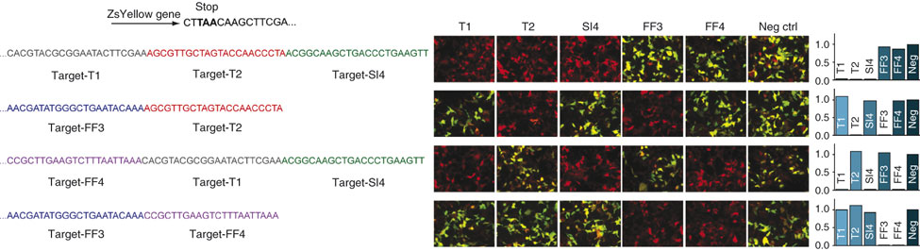
Рисунок 2-4 - Тестирование индивидуальных молекул ДНК
а – результаты оценки двух DNF-выражений, полученные для всех комбинаций переменных.
Когда на входе siRNA имеют значения «–» (т.е. отсутствуют), то для одинакового общего количества siRNA во всех экспериментах в качестве негативного контроля использовали соответствующее количество нонсенсной siRNA (не имеющей здесь мишени). Цифры справа показывают суммарную интенсивность флуоресценции белка Zsyellow (зеленого цвета), отнесенную к интенсивности флуоресценции контрольного белка pAmCyan (красного цвета). Совместная экспрессия белков Zsyellow и pAmCyan дает сигналы от красного (при низкой экспрессии ZsYellow) до зеленого или желтого (при достаточно больших количествах ZsYellow).
b – оценка двух CNF-форм.
В форме C1 (D ИЛИ E) использовали молекулу-оператор CMV-LacI-FF3-FF4, содержащую мишени для siRNA FF3(D) и FF4(E), и регулируемый этой конструкцией белок dsRed в т.н. репортерной молекуле CAGOP-dsRed. Значения «ИСТИНА» отличаются от результатов «ЛОЖЬ» в форме C1 более чем в 3 раза. По сравнению с генной схемой DNF CNF-форма С1 работает не так эффективно (там количество репортерного белка различается в 16 раз). Поэтому авторы попытались увеличить разницу между «ИСТИНОЙ» и «ЛОЖЬЮ», действуя «на два фронта».
Чтобы сильнее подавить выработку репортерного белка dsRed, они взяли более сильный репрессор – LacI-KRAB, а в молекулу-оператор вставили вместо одной три последовательных мишени для siRNA FF3 и FF4: CMV-LacI-KRAB-FF3*3-FF4*3. Ожидалось, что утроение числа мишеней для репрессорных siRNA и усиленное подавление синтеза репортерного белка более активным репрессором заметно увеличат разницу между результатами, но это привело лишь к двукратному улучшению (разница в 6 раз).
В форме C2 авторы смоделировали операцию И – (D) И (E) (рис.2-2d): молекула-оператор CMV-LacI-FF3*3 с тремя мишенями для siRNA FF3 (D), молекула-оператор CMV-LacI-FF4*3 с тремя мишенями для siRNA FF4 (E) и репортерная молекула CAGOP-dsRed.
С2 принимает значение ИСТИНА только тогда, когда синтез репрессоров на обеих мРНК подавлен, т.е. когда присутствуют обе siRNA (FF3 и FF4) (рис. 2-2d и рис.2-3b). Здесь также разница между ИСТИНОЙ и ЛОЖЬЮ не очень велика (3 раза), но достоверна.
Изм.
Лист
№ докум.
Подпись
Дата
Лист
38

2. КОНСТРУИРОВАНИЕ БИОКОМПЬЮТЕРОВ
Изм.
Лист
№ докум.
Подпись
Дата
Лист
39

2. КОНСТРУИРОВАНИЕ БИОКОМПЬЮТЕРОВ

ВЫВОДЫ
Изм.
Лист
№ докум.
Подпись
Дата
Лист
40

ВЫВОДЫ

Таким образом, авторы показали, что биокомпьютер, основанный на генных логических схемах, встроенных в человеческие клетки, дает достоверные результаты в ответ на возможные значения пяти молекулярных переменных.
Такие биокомпьютеры, анализирующие входные данные в виде наличия или отсутствия в среде определенных биологических молекул и в качестве сигналов на выходе синтезирующие другие, легко определяемые соединения (в данном случае – фуоресцирующие белки), могут «логически» контролировать биологические процессы в живом организме.
Применение биокомпьютеров в перспективе может быть самым широким – в фундаментальных науках, в фармакологии (для оценки влияния потенциальных лекарственных препаратов на человеческие клетки в культуре) и в медицине – для диагностики различных болезней.
Этот доклад представляет собой шаг по направлению к пониманию функционирования программируемого принимающего решения молекулярного автомата, дающего расчетную основу, которая оценивает логические выражения в стандартных формах. Эти формы, оцениваемые с помощью двухуровневых логических цепей, могут вызвать экспоненциальное увеличение размера для представления определенных логических функций, относящихся к многоуровневым цепям. Однако, уменьшение количества стадий расчета уменьшает общее время обработки цепи. Шум и деградация сигналов – важная тема для обоих типов цепей. Восстановление сигналов, то есть улучшение отношения ВКЛ\ВЫКЛ на промежуточных стадиях увеличивает масштабируемость и действие. Возможно также разделить процесс вычисления на иерархические группы и ввести единое восстановление. На данный момент работа цепей сравнима с логическими сетями, не использующими процесс восстановления.
ПЕРЕЧЕНЬ ИСТОЧНИКОВ
Изм.
Лист
№ докум.
Подпись
Дата
Лист
41

ПЕРЕЧЕНЬ ИСТОЧНИКОВ

1. http://www.nature.com/nbt/journal/v25/n7/full/nbt1307.html#B2 – статья «A universal RNAi-based logic evaluator that operates in mammalian cells»;
2.http://ru.wikipedia.org/wiki/%D0%97%D0%B0%D0%B3%D0%BB%D0%B0%D0%B2%D0%BD%D0%B0%D1%8F_%D1%81%D1%82%D1%80%D0%B0%D0%BD%D0%B8%D1%86%D0%B0 – Основные термаины молекулярной биологии
3. http://americanhistory.si.edu/collections/comphist/montic/cray.htm#cr17 – воспоминания Мистера Крэя;
4. http://www.genoterra.ru/news/view/18/776 - приложение А;
5. http://www.cellbiol.ru/REVIEW/MolBiol/regulation/RNAi.shtml - приложение А;
Вспомогательные источники:
6. http://www.nature.com/index.html
7. http://www.biotechnolog.ru/
8. http://www.in1.com.ua/article/972/index.html
9. http://works.tarefer.ru/64/100521/index.html
10. http://www.galactic.org.ua/Prostranstv/gen_nov-1.htm

Приложение А
Изм.
Лист
№ докум.
Подпись
Дата
Лист
42

ПРИЛОЖЕНИЕ А
ФЕНОМЕН МАЛЫХ РНК. РНК ИНТЕРФЕРЕНЦИЯ

Первое показание RNAi было извлечено исследователями, когда они пытались создать более красочные цветы, вводя дополнительные образцы генов, ответсвенных за пигментацию. Задавшись целью получить сорт петуний, который обладал бы более яркими бордовыми лепестками, генетики ввели в ее клетки ген, отвечающий за синтез красного пигмента. К удивлению ученых, многие цветы, вместо того, чтобы усилить окраску, вовсе теряли пигмент и получались белыми. С этого и других похожих наблюдений, сделанных в начале 90-х годов, и началась история малых РНК.
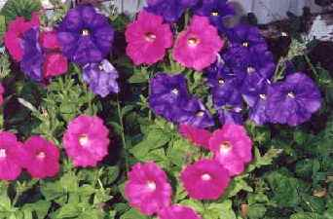
Рисунок А-1 - Петунии, над которыми проводились эксперементы
В другом эксперименте биологи, изучавшие генетическую регуляцию у одного из самых популярных в последнее время модельных организмов - червя Caenorhabditis elegans ( Ценорабдитис элеганс , или сокращенно C. elegans ), пытались усилить работу определенных генов путем введения в клетки червя дополнительных копий таких генов (в виде ДНК). И снова, вместо усиления выраженности данного гена, ученые наблюдали противоположный эффект: его полное "замолкание". Длительное время никто не мог объяснить происходившие феномены, рассматривая их как артефакты. И лишь спустя годы удалось установить, что во всех подобных случаях в клетках подопытных организмов появлялись большие количества так называемых "малых" РНК. К еще большему удивлению привело исследование структуры таких молекул. Оказалось, что эти РНК являются копией отдельных участков тех самых генов (ДНК), которые вводились в клетку, и активность которых подавлялась.
Изм.
Лист
№ докум.
Подпись
Дата
Лист
43

ПРИЛОЖЕНИЕ А
Снова - загадка. С одной стороны, структура таких малых РНК однозначно говорит о том, что они были скопированы с введенной в клетку ДНК, что для клетки вполне нормально (если не считать подозрительно малую длину этих молекул). С другой стороны - вместо того, чтобы, как большинство "нормальных" информационных РНК, переносить информацию для синтеза белков и способствовать, таким образом, усилению выраженности гена (например, усиливая цвет петуний), эти РНК каким - то образом умудряются проделывать совершенно противоположную работу.
Начиная с 1995 года, исследователи предприняли попытки повторить этот эффект экспериментально. Для этого они искусственно синтезировали небольшие участки РНК, являющиеся почти точной копией участка определенного гена, и вводили их различным организмам.
Первое подтверждение феномена "замолкания" генов было получено все у того же C. elegans. Немного позже это свойство коротких РНК выявили у мух и, наконец, в 2001 году - при введении в клетки мыши и человека. В том же 2001 году Science включил исследования малых РНК в число наиболее важных.
Почему же малые РНК способны выполнять столь необычные функции?
Решение парадокса малых РНК началось с детального изучения их структуры, биологических характеристик и путей их превращения (метаболизма) в клетках различных организмов.
Длительное время биологи просто не обращали особого внимания на короткие отрезки клеточной рибонуклеиновой кислоты (РНК), полагая, что их роль в клетке не слишком значительна. Гораздо больший интерес привлекали другие типы РНК, а именно информационные и рибосомальные. Оба этих класса - очень длинные молекулы, содержащие до 100 000 нуклеотидов. Первые (информационные, которые часто называют также матричными РНК, или мРНК) переносят генетическую информацию с хромосом (ДНК) в специальные органеллы- "агрегаты" для синтеза белков - рибосомы. Второй класс – рибосомальная РНК - является одновременно и строительным материалом, и важнейшей рабочей частью рибосом.
Изм.
Лист
№ докум.
Подпись
Дата
Лист
44

ПРИЛОЖЕНИЕ А
Понятно, что с первого взгляда малые РНК, состоящие всего из нескольких десятков нуклеотидов, могли показаться просто мусором, остатками от своих "больших братьев". И даже несмотря на то, что роль отдельных малых молекул РНК в процессах превращения информационных РНК (сплайсинге), а также при упаковке нитей нуклеиновых кислот, была доказана ранее, истинным "хитом" в биологии малые РНК стали только лишь с открытием своей способности подавлять экспрессию (выраженость) генов у животных.
В нормально работающей клетке каждый ген выполняет собственную, строго определенную функцию, например, отвечает за выработку белка, мРНК, или за взаимодействие с другими регуляторными белками. При этом говорят о нормальной экспрессии (от лат. expressus - выразительный, явный) гена в клетке. Если же количество продукта данного гена (например, белка) снижается, то говорят о снижении экспрессии данного гена. Эффект "гашения" экспрессии определенных генов малыми РНК получил название РНК-интерференции, а молекулы, вызывающие его, назвали siRNA (small interfering RiboNucleic Acids) - малые интерферирующие рибонуклеиновые кислоты;
С открытием siRNA - интерференции стало ясно, что этот феномен может иметь огромное практическое значение.
Вы спросите как это понимать? Поясним на примере медицины: Существует по крайней мере три способа влияния RNAi на медецинские исследования. Исследователи уже имеют возможность выборочно блокировать активность любого гена, путем создавания генам препятствий – генетических заградительных полос или конструированием мутаций. В червях это очень просто сделать путем изменения информации о снабжении пищей. Черви обычно питаются бактериями и ее достаточно, что заблокировать нужный ген. Эта благоприятная возможность помогла ученым блокировать проявление каждого одинарного гена в геномном ряду червей и таким образом исследовать их влияние на червей.
Изм.
Лист
№ докум.
Подпись
Дата
Лист
45

ПРИЛОЖЕНИЕ А
Вне исследовательских работ RNAi и родственных методик испрользуются в борьбе с болезнями, особенно с раком, который зависит от отклонившихся проявлений некоторых генов. Некоторые терапии уже достигли результатов на стадии ограниченного тестирования на человеке.

Приложение Б
Изм.
Лист
№ докум.
Подпись
Дата
Лист
46

ПРИЛОЖЕНИЕ Б
ПРИЛОЖЕНИЯ РАЗРАБОТЧИКОВ

Молекулы siRNA (Язык оригинала).

The sequences of the ribo-oligonucleotides are given in Supplementary Table 1. T1 and T2 siRNAs were annealed from gel-purified oligomers (Proligo); gel-purified SI4 siRNA (Proligo) was used as provided by the manufacturers. FF3 and FF4 siRNAs were annealed from desalted oligomers (Dharmacon) after purification from 20% denaturing PAGE. To anneal RNA oligomers, equimolar amounts (50 or 200 M) of the sense and antisense oligomers were mixed in 50 mM NaCl, 10 mM Tris-HCl pH 8.0, 1 mM EDTA and 0.5 U/l Superase-In (Ambion), heated to 95 °C and slowly cooled down to 10 °C in a PCR block for 50 min. The size and purity of the siRNAs were verified using 3.5% Metaphor agarose gel (Cambrex).

Молекулы siRNA (Технический перевод)

Последовательности рибо-оглинуклеотидов приведены в дополнительной таблице 1. Т1 и Т2 cиРНКотжигаются из гелевых очищенных олигомеров(Proligo). FF3 и FF4 сиРНА – из опресненных олигомеров (Dharmacon). Для производства олигомеров РНК, еквимолярные количества (50 или 200 моль) олигомеров были смешаны в in 50 mM NaCl, 10 mM Tris-HCl pH 8.0, 1 mM EDTA и 0.5 U/l Superase-In (Ambion), нагреты до 95 °C и медленно охлаждены до 10 °C в течении 50 мин. Размер и чистота сиРНК подтверждены, используя 3.5% агарозный гель (Cambrex)

Клеточные культуры (Язык оригинала).
Изм.
Лист
№ докум.
Подпись
Дата
Лист
47

ПРИЛОЖЕНИЕ Б

Serum-free media (SFM) adapted 293-H cells (Invitrogen) were used throughout the experiments. The cells were grown at 37 °C, 100% humidity and 5% CO2. The cells were initially transferred into CD-293 medium and a week later moved to the Dulbecco's modified Eagle's medium (DMEM, Invitrogen) supplemented with 0.1 mM of MEM nonessential amino acids (Invitrogen), 0.045 units/ml of penicillin and 0.045 g/ml streptomycin (penicillin-streptomycin liquid, Invitrogen), and 10% FBS (Invitrogen). The adherent culture was maintained indefinitely in this medium by trypsinizing with trypsin-EDTA (0.25% trypsin with EDTANa4, Invitrogen) and diluting in a fresh medium upon reaching 50–90% confluence. For transfection experiments, 90–120 thousand cells in 1 ml of complete medium were plated into each well of 12-well uncoated glass-bottom (MatTek) or plastic (Falcon) plates and grown for 24 h. Shortly before transfection, the medium was replaced with 1 ml DMEM without supplements with a single medium wash step. Transfection mixtures were prepared by mixing all nucleic acids, including the plasmids and the siRNAs into 40 l of DMEM. 2.4 l of the Plus reagent (Invitrogen) was added to the final mix and incubated for 20 min at 24 °C. In parallel, 1.6 l lipofectamine (Invitrogen) were mixed with 40 l DMEM. Plus- and lipofectamine-containing solutions were mixed and incubated for 20 more min at 24 °C before application to the cells. The transfection mixture (typically 90 l) was applied to the wells and mixed with the medium by gentle shaking. Three hours after transfection, 120 l FBS was added to the wells and the cells were incubated for up to 48 h before the analysis.
The cells were prepared for the fluorescent-activated cell sorting (FACS) analysis by trypsinizing each well with 0.5 ml 0.25% trypsin-EDTA, collecting the cell suspension and centrifuging at 2,655 gs for 2 min. Trypsin was removed and the pellet resuspended by short vortexing in 0.5 ml PBS buffer (Invitrogen).

Клеточные культуры (Технический перевод)
Изм.
Лист
№ докум.
Подпись
Дата
Лист
48

ПРИЛОЖЕНИЕ Б

Медиатор без сыворотки (SFM) и приспособленный клетки 293-Н (Invitrogen) были использованы в экспериментах. Клетки выращивались при температуре 37 °C, 100% влажности и 5% CO. К клеткам были впоследствии добавлены 0.1 mM несущественных аминокислот, 0.045 единиц\моль пенициллина, 0.045 г/моль стрептомицина и 10% FBS.
Для экспериментов с трансфекцией приблизительно 90-120 тысяч клеток в 1 мл определенной среды выращивались примерно 24 часа. Незадолго до трансфекции, среда заменялась 1 мл DMEM без добавок. Смеси для трансфекции были изготовлены, смешивая все нуклеокислоты, включая плазмиды и сиРНК, с 40 l DMEM. Через 3 часа после трансфекции, добавлялось 120 l FBS, клетки инкубировались до 48 часов перед анализом.

Использование микроскопа (Язык оригинала)

All microscope images were taken from live cells grown in glass-bottom wells in the transfection medium supplemented with 10% FBS. We used the Zeiss Axiovert 200 microscope equipped with Sutter filter wheels, Prior mechanized stage and an environmental chamber (Solent) held at 37 °C during measurements. The images were collected by an Orca ERII camera cooled to -60 °C, in the high precision (14 bit) mode using a 20 PlanApochromat NA 0.8, PH2 objective. The collection setting for the fluorophores in crosstalk measurements and DNF evaluation experiments were S500/20x (excitation) and S535/30m (emission) filters for ZsYellow; and S430/25x (excitation) and S470/30m (emission) for AmCyan. A dichroic mirror 86004v2bs (Chroma) was used for both fluorophores. In CNF evaluation experiments the settings were: S565/55x (excitation) and S650/75m (emission) filters with a dichroic mirror 86021bs (Chroma) for dsRed-monomer, and AmCyan settings as above. For the anticorrelated output experiment we used yellow fluorescent setting as above and S565/25x (excitation) and S650/75m (emission) filters with a dichroic mirror 86007bs (Chroma) for dsRed-monomer. Data collection and processing were performed by the Metamorph 7.0 software (Molecular Devices). After background subtraction, the relative intensities of the internal transfection control and the reporter protein were adjusted to equalize the apparent intensity of both in the negative control experiments. The settings were applied uniformly to all images taken from the crosstalk experiments and DNF evaluations. A different setting was applied to the images taken from the CNF evaluation experiments and to the anticorrelated output experiments because the constructs had a different baseline fluorescence.
Изм.
Лист
№ докум.
Подпись
Дата
Лист
49

ПРИЛОЖЕНИЕ Б

Использование микроскопа (Технический перевод)

Все образы из микроскопа были взяты, используя живые клетки. Мы использовали микроскопы Zeiss Axiovert 200. Образы были отсняты фотоаппаратом Orca ERII, охлажденной до -60 °C, с большой точностью (14 бит), используя объектив 20 PlanApochromat NA 0.8, PH2. Для ДНФ испоьзовались такие фильтры: S500/20x (возбуждение) и S535/30m (подавление) для ZsYellow; S430/25x (возбуждение) и S470/30m (подавление) для AmCyan. Для КНФ: фильтры S565/55x (возбуждение) и S650/75m (подавление) для dsRed-monomer; и такие же для AmCyan.

Измерение и анализ информации ( Язык оригинала)
Изм.
Лист
№ докум.
Подпись
Дата
Лист
50

ПРИЛОЖЕНИЕ Б

In crosstalk measurements and DNF evaluation experiments the cells were analyzed on a BD LSRII flow analyzer. ZsYellow was measured using a 488 nm laser and a 530/30 emission filter. AmCyan was measured with a 405 nm laser and a 450/50 emission filter. The data were analyzed using FlowJo software (FlowJo LLC). For each sample, the normalized ZsYellow level was calculated by dividing the compensated mean ZsYellow intensity in AmCyan-positive cells (obtained by putting the threshold at the highest autofluorescence value of AmCyan-negative cells) by the compensated mean AmCyan value in these cells. The normalized values collected in a single experiment were further divided by the ZsYellow/AmCyan ratio in the negative control samples. In the DNF evaluation experiments, the ratios were normalized to the lowest value in the unrepressed group of experiments. The same analyzer was used for the CNF evaluation experiments with LacI repressor. AmCyan was measured with a 405 nm laser and a 525/50 emission filter and dsRed-monomer with a 488 nm laser and a 575/26 emission filter. For each sample, the normalized dsRed level was calculated by dividing the compensated mean dsRed intensity (corrected for the cell autofluorescence) in AmCyan positive cells by the compensated and corrected mean AmCyan values in these cells. These values were divided by similarly calculated values in the negative controls where nonsense siRNA was applied at the same concentration as in the experiments. A MoFlo cell sorter (Darko) was used to analyze the C1 evaluation with LacI-KRAB repressor and the anticorrelated output experiments. ZsYellow was measured with a 488 nm laser and a 530/40 emission filter and dsRed monomer with a 568 nm laser and a 630/30 emission filter. The data from C1 evaluation were processed similarly to those described above. In the anticorrelated output experiment, for each reporter the mean value of its intensity in the transfected cells was weighted by the relative number of transfected cells and these numbers were independently factored for each reporter to the higher of the two values. All reported values (except for the data in Supplementary Fig. 3) are averages of two independent experiments, and at least 30,000 qualified events were collected for each sample.
Изм.
Лист
№ докум.
Подпись
Дата
Лист
51

ПРИЛОЖЕНИЕ Б

Измерение и анализ информации (Технический перевод)

Для измерение уровня помех и оценивания ДНФ клетки анализировались на BD LSRII анализаторе. ZsYellow измерялся, используя 488 нм лазер и 530/30 эмиссионный фильтр. AmCyan измерялся 405 нм лазером и 450/50 эмиссионным фильтром. Информация измерялась программным обеспечением FlowJo (FlowJo LLC). Для каждого образца нормализованный уровень ZsYellow был рассчитан делением компенсированной средней интенсивности ZsYellow в AmCyan-позитивных клетках на компенсированное автофлуоресцентное среднее значение AmCyan в этих клетках. Нормализованные значения, полученные в результате одного эксперимента, были потом поделены на отношение ZsYellow/AmCyan в негативных контрольных образцах. В экспериментах оценивания ДНФ, отношения были приведены к минимальному значению. Такой же анализатор использовался в экспериментах оценивания КНФ с помощью репрессора LacI. Уровень AmCyan измерялся 405 нм лазером и 525/50 эмиссионным фильтром и dsRed-мономером с 488 нм лазером и 575/26 эмиссионным фильтром. Для каждого образца нормализованный уровень dsRed вычислялся делением компенсированного среднего значения интенсивности dsRed в AmCyan позитивных клетках на компенсированные средние значения AmCyan в этих клетках. Для анализа оценивания С1 использовался сортировщик клеток MoFlo (Darko), а также репрессор LacI-KRAB. Уровень ZsYellow измерялся 488 нм лазером и 530/40 эмиссионным фильтром, а также мономером dsRed с 568 нм лазером и 630/30 эмиссионным фильтром. Информация, полученная от оценивания С1, обрабатывалась описанным выше способом. Все полученные результаты – среднее значение 2 независимых экспериментов; по меньшей мере, 30 000 наблюдений проводилось для каждого образца.
Изм.
Лист
№ докум.
Подпись
Дата
Лист
52

ПРИЛОЖЕНИЕ Б

Приложение В
Изм.
Лист
№ докум.
Подпись
Дата
Лист
53

ПРИЛОЖЕНИЕ В

A universal RNAi-based logic evaluator that operates in mammalian cells

Molecular automata1, 2, 3 that combine sensing4, 5, 6, computation7, 8, 9, 10, 11, 12 and actuation13, 14 enable programmable manipulation of biological systems. We use RNA interference (RNAi)15 in human kidney cells to construct a molecular computing core that implements general Boolean logic1, 3, 8, 9, 10, 11, 12, 16 to make decisions based on endogenous molecular inputs. The state of an endogenous input is encoded by the presence or absence of 'mediator' small interfering RNAs (siRNAs). The encoding rules, combined with a specific arrangement of the siRNA targets in a synthetic gene network17, allow direct evaluation of any Boolean expression in standard forms using siRNAs and indirect evaluation using endogenous inputs. We demonstrate direct evaluation of expressions with up to five logic variables. Implementation of the encoding rules through sensory up- and down-regulatory links between the inputs and siRNA mediators will allow arbitrary Boolean decision-making using these inputs.

Introduction

A molecular automaton is an engineered molecular system coupled to a (bio)molecular environment by "flow of incoming messages and the actions of outgoing messages," where the incoming messages are processed by an "intermediate set of elements," that is, a computer18. Molecular automata may implement diverse models of computation (digital and analog circuits, state machines, neural networks) to perform a variety of tasks. We suggest a general-purpose design framework for automata that uses logic evaluation to make certain types of decisions based on environmental molecular inputs.
Изм.
Лист
№ докум.
Подпись
Дата
Лист
54

ПРИЛОЖЕНИЕ В
Molecular logic evaluators have been demonstrated in vitro1, 2, 3, 9, 11, 12 and in live cells8, 10. Up until now, only in vitro systems1, 12, 19 have shown how to evaluate arbitrary logic expressions experimentally, although arbitrary evaluation in vivo using transcription factors has been considered theoretically20, 21. Demonstration that allosteric modulation of small RNAs22, including ribozymes1, 3, 16, riboswitches4, 5 and siRNA6, regulates gene expression prompted us to suggest that, much like transcription factors, small RNA molecules will enable molecular automata to make in vivo evaluations through mediation between endogenous inputs and the downstream molecular 'computing' network.
A logic evaluator operating in an intracellular molecular milieu can serve as a binary decision-making circuit23, that is, trigger one or two discrete processes in response to inputs from this milieu.
The capacity for in vivo decision making based on endogenous inputs could find applications in basic research and medicine, such as in the diagnosis of cancer2, 24. To address this issue, we (i) recast decision-making rules as a logic expression containing intracellular inputs as variables; and (ii) construct a molecular system that produces a molecular output when the expression is evaluated as True for the given input truth values (True when present and False when absent). We propose how to construct such a system for an arbitrary question represented by a logic expression. Although our design suggests separate sensor and evaluator modules, we demonstrate only the evaluator.
There are several theoretically equivalent, but practically different, ways to answer arbitrary logic questions. They generally involve breaking a complex question into a hierarchy of simpler ones. One possibility is to be very stringent with basic modules (e.g., the first input must be True, the second must be False), but connect these modules in a less stringent way where an overall positive result is achieved when any one module gives a positive answer. Another way is to be less stringent within the basic modules (e.g., at least one input has to be in an expected state), but put stringent demands on the combinations of modules, by requiring all answers to be positive simultaneously to give an overall positive answer.
Изм.
Лист
№ докум.
Подпись
Дата
Лист
55

ПРИЛОЖЕНИЕ В
To construct an evaluator that embodies the first approach, we build a biological 'circuit' that comprises two or more mRNA species that encode the same protein, but have different noncoding regions. This protein is the system's output; a biologically active output may function as an actuator. If at least one mRNA species is translated, the resulting output will represent a logic True value, implementing an OR operation10, 12 (Fig. 1a). The levels of mRNA species and the output are determined by the presence or absence of the endogenous molecular inputs with the help of molecular mediators. siRNA molecules target untranslated regions and hence are natural candidates for such mediation. First, we fuse different sets of siRNA targets into the 3'-untranslated regions (UTR) of the mRNAs, rendering them susceptible to either of these siRNAs25. Next, we establish selective inhibitory links between endogenous inputs and these siRNAs. All inputs must be present at the same time to block all siRNAs and generate output from an mRNA, corresponding to a logic AND operation (Fig. 1b). Furthermore, if, for example, inputs A and B block siRNAs that target one mRNA and inputs X and Y block siRNAs that target another, the circuit will generate an output when both A and B are present or when both X and Y are present. This comprises the logic expression (A AND B) OR (X AND Y). If an activating link is established instead, the presence or absence of an input will block or enable output production from the mRNA, respectively. In logical terms, this amounts to a negation of the input 'truth value' (Fig. 1c). In the above example, input B activating its mediator siRNA turns the expression into (A AND NOT(B)) OR (X AND Y). The same input may block one siRNA and activate another, and thus appear in the expression both as itself and as its negation. This arrangement of input variables and their negations, known as literals, is called a disjunctive normal form (DNF) (Fig. 1d and Supplementary Fig. 1 online). Literals grouped by the AND operation are called 'clauses' and we call the mRNA species modified in their 3'-UTR, as well as the genes that express them, 'clause molecules'.
Изм.
Лист
№ докум.
Подпись
Дата
Лист
56

ПРИЛОЖЕНИЕ В
Figure 1: Design of the decision-making automaton that uses a DNF evaluator.

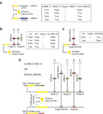(a) A circuit that evaluates an OR operation between mRNA molecules. A truth table of an OR operation is shown. An upward arrow indicates the presence of the mRNA. (b) A circuit that evaluates an AND operation between the endogenous inputs A and B. Dotted blunt arrows indicate blocking sensory interactions and full blunt arrows indicate downregulation via RNAi. A truth table of the AND operation is shown. Similar circuits are constructed and substituted for each mRNA as in the OR gate in a. (c) A circuit that evaluates a negation (logic NOT operation) of an endogenous input A and a corresponding truth table. A pointed dotted arrow indicates activating sensory interaction. (d) An example of a circuit that, given the sensory links (dotted lines) between the endogenous inputs and the mediator siRNAs, evaluates an indicated DNF expression on these inputs. If, for example, inputs A, B and E are present, the siRNAs that mediate their presence will be inactivated, resulting in a high expression from the clause molecule 1. Even though the siRNA-NOT(A) will be active and will suppress the translation of the output protein ZsYellow from the clause molecule 2, the overall output protein level will qualify as a True result. CMV, human cytomegalovirus immediate-early promoter.
A biological circuit that enables the second approach comprises mRNA species that produce a transcription factor that represses an output-encoding gene. If the repressor obtained from one mRNA efficiently downregulates the output, all mRNAs must be removed to generate the output, thus implementing an AND logic operation (Fig. 2a). As before, we fuse sets of siRNA targets into the 3'-UTR of the repressor mRNAs. However, contrary to the previous case, here endogenous inputs should activate the siRNAs rather than block them. At least one siRNA from each set must be activated to remove all repressor mRNAs and relieve the repression (Fig. 2b), corresponding to a logic OR operation (Fig. 2b). For example, if inputs A and B activate siRNAs that target one mRNA and inputs X and Y activate siRNAs that target another, we require that at least one of the inputs A and B, and at least one of the inputs X and Y, be present. In logic terms, this constitutes the expression (A OR B) AND (X OR Y). An input that blocks its mediator siRNA is negated in the expression (Fig. 2c). This is an example of a conjunctive normal form (CNF) expression and the circuit is a CNF evaluator (Fig. 2d, Supplementary Fig. 1). The DNF and CNF standard forms are particularly useful because any logic condition can be evaluated using a corresponding DNF or CNF representation, although one representation may be shorter than the other.
Изм.
Лист
№ докум.
Подпись
Дата
Лист
57

ПРИЛОЖЕНИЕ В
Figure 2: Design of the decision-making automaton that uses a CNF evaluator and automaton's input encoding rules.
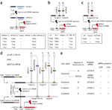
(a) A circuit that evaluates an AND operation between mRNA molecules. A downward arrow in table indicates the absence of the mRNA. CAG, chicken -actin promoter with CMV enhancer. LacO stands for two adjacent Lac operator sites. KRAB, Krueppel-associated box domain. (b) A circuit that evaluates an OR operation between the endogenous inputs A and B. Similar circuits are substituted for all mRNAs from the AND gate. (c) A circuit that evaluates a negation (logic NOT) of an endogenous input A. (d) A circuit that evaluates the indicated CNF expression. For example, if the inputs B and C are present, siRNA-B and siRNA-C will be activated, downregulating the levels of the LacI repressor translated from the clause molecules 1 and 2. Overall level of the LacI repressor will be low, relieving the suppression from the promoter of the output protein and resulting in a high output level, interpreted as a True evaluation result. (e) Rules that link the presence or absence of the endogenous inputs with the presence or absence of their mediator siRNAs, depending on the type of expression (DNF or CNF).
Изм.
Лист
№ докум.
Подпись
Дата
Лист
58

ПРИЛОЖЕНИЕ В
We experimentally implemented DNF and CNF evaluators in immortalized human embryonic kidney cells (293-H). We transfected the cells with the genes comprising the evaluator circuits; we also added, or withheld, mediator siRNA molecules to reflect the anticipated function of the sensory module in accordance with the presence or absence of inputs appearing as variables in expressions (Fig. 2e); and we assayed the output levels after 48 h. We chose derivatives of known siRNAs for the current implementation, and constructed five siRNA-target pairs based on published sequences from nonmammalian genes to represent up to five inputs (T1 and T2 from Renilla reniformis, FF3 and FF4 from firefly luciferases and SI4 from enhanced green fluorescent protein (eGFP); Supplementary Table 1 online). We modified the published sequences by sliding them along their parental genes to afford at least a pair of A/U bases on the 5'-end of the molecule and a pair of C/G bases on the 3'-end to ensure asymmetry in RNA-induced silencing complex assembly26.
Multi-siRNA systems may exhibit undesired crosstalk between individual molecules. We measured this crosstalk, using ZsYellow derivatives with single targets cloned into their 3'-UTR and applying all siRNA molecules at the saturation concentration, one at a time, to each derivative. Crosstalk was negligible for this set of siRNAs (Supplementary Fig. 2 online), except for a possible minor (20%) reduction in the ZsYellow level when SI4 siRNA was applied to the FF4 target; this was further reduced to 10% when the FF4 target was a part of a clause molecule (Fig. 3). We then built and tested a number of mRNA clauses for DNF evaluators, fusing the siRNA targets into the 3'-UTR of the ZsYellow output (Fig. 3). The results show that complete downregulation is achieved separately by any of the cognate siRNAs but not by the others, as required by the construction (Fig. 3). Initially, one of the constructs (ZsYellow-T1-SI4-FF4) showed incomplete repression by two out of three siRNAs. We performed RNA-folding analysis of the clause sequence with permuted order of targets, and found that an arrangement selected for its low folding energy operates substantially better than the original (Supplementary Fig. 3 online).
Изм.
Лист
№ докум.
Подпись
Дата
Лист
59

ПРИЛОЖЕНИЕ В
Figure 3: Testing individual DNF clause molecules.
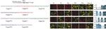
(a) Two expressions in DNF form are evaluated for all possible variable assignments as indicated in the figure. 2.5 pmol of each input siRNA (or 2.5 pmol of the negative control siRNA in the case of an absent input siRNA) were cotransfected with 100 ng of each clause molecule and 100 ng of the pAmCyan-C1 transfection control into 293-H cells and assayed after 48 h. The quantitative results corresponding to the images that were obtained using FACS are shown on the right (see Methods). Red pseudocolor represents the transfection control protein AmCyan and the green color represents the output protein ZsYellow. (b) An evaluation of two CNF expressions. In C1 evaluation experiments using LacI, 10 pmol of each siRNA, 50 ng of the CMV-LacI-FF3-FF4 clause molecule, 200 ng of CAGOP-dsRed-monomer reporter and 100 ng of pAmCyan-C1 transfection control were cotransfected into 293-H cells and assayed after 48 h. The expression levels of the reporter obtained by FACS are given relative to the control experiments where active siRNA was replaced with the same level of nonsense siRNA (first row of images). In C1 evaluation experiments using LacI-KRAB, 5 pmol of each siRNA, 5 ng of the CMV-LacI-KRAB-FF3x3-FF4x3 clause molecule, 200 ng of CAGOP-dsRed-monomer reporter and 100 ng of pAmCyan-C1 transfection control were cotransfected into 293-H cells and imaged after 48 h. The expression levels of the reporter given in the figure were obtained by FACS using 100 ng of pZsYellow-C1 transfection control instead of pAmCyan-C1 and they are given relative to the control experiments where active siRNA was replaced with the same level of nonsense siRNA (first row of images). In C2 evaluation experiments, 5 pmol of each siRNA, 50 ng of CMV-LacI-FF3x3 and CMV-LacI-FF4x3 clause molecules, 200 ng of CAGOP-dsRed-monomer reporter and 100 ng of pAmCyan-C1 transfection control plasmids were cotransfected into 293-H cells and assayed after 48 h. It was quantified similarly to the C1 experiments with LacI. Blue pseudocolor represents the transfection control protein AmCyan and the red color represents the reporter protein dsRed-monomer. (c) A demonstration of anticorrelated evaluation results provided by two circuits operating in parallel. 10 pmol of siRNA (or nonsense siRNA), 100 ng of pZsYellow-F3x3 and 50 ng of CMV-LacI-F3x3 clause molecules and 200 ng of CAGOP-dsRed-monomer reporter were cotransfected into 293-H cells and assayed after 48 h. Each reporter (ZsYellow and dsRed) was quantified independently and given relative to their respective True expression levels.
Изм.
Лист
№ докум.
Подпись
Дата
Лист
60

ПРИЛОЖЕНИЕ В
The constructs and their common sequence motif that includes a stop codon (top) are shown to the left. We cotransfected 10 pmol of each indicated siRNA (columns) with 100 ng of the indicated clause molecule (rows) and 100 ng of the transfection control plasmid pAmCyan-C1 into 293-H cells and assayed after 48 h. The images combine the fluorescent signal from the AmCyan transfection control (red pseudocolor) and the signal from the ZsYellow protein expressed from the clause molecules (green pseudocolor). Low levels of ZsYellow result in red images whereas coexpression of both proteins results in mostly green and yellow spots. Negative control is a nonsense siRNA provided in the same amount as the active siRNAs. The quantitative results that correspond to the images, obtained by FACS measurements and normalized to the negative control for each construct, are shown on the right.
Full size image (72 KB)
In the next step, we performed evaluation experiments for full DNF and CNF expressions. The connection of the siRNAs and their targets to endogenous input variables is shown in Supplementary Table 2 online. We constructed circuits to evaluate two expressions in DNF form, D1: (A AND B AND C) OR (D AND E) and D2: (A AND C AND E) OR (NOT(A) AND B). The same siRNA (FF3) was used differently in D1 and D2, once as a variable E and once as a negated variable NOT(A). As a result, siRNAs T1 and FF3 were never applied together during D2 evaluation. We then tested all possible truth-value assignments for the variables in each expression: 32 for the D1 and 16 for D2 (Table 1a). The distribution of output levels in both expressions is shown in Supplementary Figure 4 online. It demonstrates a clear separation between the groups of False and True outputs as required from a Boolean evaluator, with an average 16-fold difference between output levels in False and True groups. The evaluation of the D1 expression, with all variables being True and no siRNAs present, resulted in more than twice the output of others owing to the parallel production of the output from both clause mRNAs. This high value is also interpreted as True10, 12. In the expression D2, we obtained one imperfect False evaluation (A:T, B:F, C:F, E:T) that generated 0.32 expression units relative to the lowest unsuppressed ('True') output level. This cannot be explained solely by the incomplete downregulation of the clause molecule Target-(E)-(A)-(C) by SI4, as the same siRNA worked about two to three times more efficiently when the clause molecule was tested alone (e.g., see Supplementary Fig. 3 online). However, increasing the amount of the SI4 siRNA from 2.5 pmol to 10 pmol per transfection resulted in a repression improvement down to 0.08 units (data not shown). Similar improvement was obtained with the (A:F, B:F, C:T, E:T) evaluation that generates 0.22 units under standard conditions but may be reduced fourfold by an increase in the T1 siRNA level.
Изм.
Лист
№ докум.
Подпись
Дата
Лист
61

ПРИЛОЖЕНИЕ В
Table 1: Operation of the Boolean evaluator

Full table
We next fused siRNA targets to the 3'-UTR of the LacI repressor27 driven by the cytomegalovirus (CMV) promoter (Fig. 1d) to evaluate a single-clause CNF expression C1: (D OR E) and a two-clause, two-variable expression C2: (D) AND (E). In the latter expression, each single-variable clause molecule was modified by the triple tandem repeat of the target instead of a single occurrence to improve repression efficiency28. The dsRed-monomer reporter of the truth values in CNF evaluators was under the control of the CAGOP promoter27 (Fig. 2d). The CNF evaluator (Table 1b) performs an AND operation between clauses and an OR operation within a clause; however, currently the CNF evaluator is quantitatively less robust than its DNF counterpart. We expect that tight repression on the one hand, and efficient downregulation by the siRNA on the other, will improve its performance. Apart from increasing the strength of the operator (CAGOP versus CMV-LacO) and fusing tandem repeats, we also tested a stronger repressor LacI-KRAB and thus were able to double the performance of the C1 evaluator (Table 1b). Nonetheless, additional fine-tuning of both the operator and the targets is still needed to improve scalability.
Изм.
Лист
№ докум.
Подпись
Дата
Лист
62

ПРИЛОЖЕНИЕ В
Our design framework allows parallel evaluation of an expression and its negation; this can improve the overall performance of the system. When two anticorrelated outputs are produced in parallel, their difference is a better indicator of the process outcome than individual outputs2. For example, a DNF expression e generates an evaluator circuit and a sensory interface that correspond to this expression; the result is judged by output O1. We can construct a parallel circuit where the output O1 is replaced by a repressor that regulates an expression of a different output O2. It is easy to see that when both circuits use the same sensory interface, the output O2 reflects the truth value of the expression NOT(e) and therefore the outputs O1 and O2 are anticorrelated. Table 1c demonstrates this feature for the trivial single-literal expression E1: (D).
This report represents a step toward in vivo programmable decision-making molecular automata by implementation of a computing core that evaluates logic expressions in standard forms. These forms, evaluated using two-level logic circuits, may entail an exponential increase in size for representing certain logic functions relative to multilevel circuits12. However, a reduction in the number of computation stages reduces the overall processing time of the circuit. Noise and signal degradation are an issue in both circuit architectures; signal restoration, that is, improving the ON/OFF ratio at intermediate stages greatly improves scalability and performance. In the case where the two-level logic representation cannot be implemented efficiently owing to the accumulation of incompletely repressed clauses, it is also possible to subdivide the computation into a hierarchy and introduce signal restoration. Currently the performance of our circuits is comparable to similar in vitro and in vivo logic networks that do not use this restoration. Certain mammalian transcriptional logic gates achieve a 20-fold average difference between the molecular levels that correspond to True and False outputs in 2–3 input logic gates10, and an evolutionarily optimized single-input cascade29 enables about a sevenfold difference between these outputs. In vitro and in vivo riboswitch systems1, 4, 5, 13, 16 and a FokI-based protein-release system14 achieve 10- to 100-fold True to False ratios. Large-scale in vitro systems1, 2, 3 show 10-fold True:False ratio. An order-of-magnitude difference in our experiments may be enough for many applications. However, we expect that signal-restoration motifs will improve performance, as suggested by a >1,000-fold On:Off ratio in a transcriptional circuit30 and a >100-fold True:False ratio in an in vitro system12.
Изм.
Лист
№ докум.
Подпись
Дата
Лист
63

ПРИЛОЖЕНИЕ В
We propose a sensory mechanism whereby one siRNA mediates the presence, and another the absence, of a given input through direct and opposite regulatory links, with the latter implementing the logic NOT operation12 (Supplementary Fig. 5 online). We envision both activation and inactivation mechanisms of siRNA-like molecules by diverse molecular inputs, as required by the automaton architecture. For example, recent work6 has demonstrated both inhibition and activation of siRNA by a small molecule whereas a DNA automaton2 used distinct subsequences of an mRNA molecule to oppositely regulate two different siRNA-like double-stranded DNA structures. An alternative mechanism would involve only one kind of regulatory link between the input and one of the mediators, with an additional inhibitory interaction between this and the complementary mediator (Supplementary Fig. 5). Our approach seems preferable for two reasons. First, in our arrangement, we require two molecular interactions for an input that is tested for either presence or absence, and four interactions when an input is tested for both (that is, appears both as a positive and a negative literal in a logic expression). In the alternative, an input tested for its absence requires three interactions (Supplementary Fig. 5), increasing the total number of interactions per circuit. Second, our design requires at most two consecutive interactions upstream of the computing core, whereas the alternative requires three when we test for an input absence; an increased number of steps will increase the probability of a failure.
Изм.
Лист
№ докум.
Подпись
Дата
Лист
64

ПРИЛОЖЕНИЕ В
Implementation of our circuits is challenging as it requires multiple and efficient siRNA structures with minimal crosstalk. We have largely overcome these challenges by using siRNA molecules developed with the help of computer-aided design15. In the future, the utility of such design principles for the construction of automata could be further improved by taking into account the selectivity and efficiency of siRNA-mediators both as sensors and as regulators of gene expression. Ultimately, molecular computing and synthetic biology may create molecular information-processing networks that are better than natural ones in their quantitative performance while permitting novel functionalities.

Приложение Г
Изм.
Лист
№ докум.
Подпись
Дата
Лист
65

ПРИЛОЖЕНИЕ Г

БИОГРАФИЯ МИСТЕРА СЕЙМОРА КРЭЯ
Сеймор Р.Крей в 1950 году получил степень бакалавра наук електроинженерии в Университете Миннесоты. В 1951 он закончил магистратуру по специальности прикладной математики в этом же Университете.
С 1950 по 1951 годы Крей занимал несколько разных должностей в Ассоциации Инженерных Исследований (ERA), Сент-Пол, Миннесота. В ERA он работал над усовершенствованием ERA 1101 научного компьютера для правительства США. Позже он разработал большую часть ERA 1103, первого коммерчески успешного научного компьютера. В это время он также работал над множеством других компьютерных технологий, от вакуумных труб и магнитных усилителей до транзисторов.
Мистер Крей начинал свою карьеру как разработчик высококлассного компьютерного оборудования. Он был одним из основателей Корпорации контроля информации (CDC) в 1957 году и занимался разработкой самых успешных компьютеров этой компании, систем CDC 1604, 6600 и 7600. Он был директором CDC с 1957 по 1965 годы и занимал должность старшего вице-президента к моменту своего ухода в 1972 году.
В 1972 году Крей основал Cray Research, Inc. для разработки и создания самых совершенных суперкомпьютеров широкого пользования. Его компьютер CRAY-1 открыл новый стандарт во сверхвысокопроизводительных вычислениях на момент своего выпуска в 1976 году, а компьютерная система CRAY-2 представленная в 1985 году продвинула программирование для суперкомпьютеров далеко вперед.
В июле 1989 года он основал Компьютерную Корпорацию Крея для продолжения расширения рамок научного и инженерного программирования. Он смог сопоставить галлий арсенид логическое программирование и микроминиатюрные суперкомпьютеры. CRAY-4 достиг тактовую чистоту в одну наносекунду.
Изм.
Лист
№ докум.
Подпись
Дата
Лист
66

ПРИЛОЖЕНИЕ Г
Крей автор множества технологий, которые были запатентированы компаниями, в которых он работал. Среди наиболее значимых: технология векторного регистра CRAY-1, технологии охлаждения для компьютеров серии CRAY, CDC 6600 фреон-охлаждающая система, магнитный усилитель для ERA, трехмерная взаимосвязанная модульная конструкция, использованная для CRAY-3 и для CRAY-5, и галлий арсенид логическое программирование.

